一、建设项目基本情况
建设项目名称 | 中国石油天然气股份有限公司陕西西安销售分公司纺南路加油站项目
项目代码 | /
建设单位联系人 | 马艳虹 | 联系方式 | 153xxxx8745
建设地点 | 陕西省西安市灞桥区咸宁东路82号
地理坐标 | （E109度3分3.681秒，N34度15分2.674秒）
国民经济  行业类别 | F5265机动车燃油零售 | 建设项目  行业类别 | “五十、社会事业与服务业”  中“119、加油、加气站”中“城市建成区新建、扩建加油站；涉及环境敏感区的”
建设性质 | 新建（迁建）  □改建  □扩建  □技术改造 | 建设项目  申报情形 | 首次申报项目  □不予批准后再次申报项目  □超五年重新审核项目  □重大变动重新报批项目
项目审批（核准/  备案）部门（选填） | / | 项目审批（核准/  备案）文号（选填） | /
总投资（万元） | 1518.93 | 环保投资（万元） | 20
环保投资占比（%） | 1.3 | 施工工期 | 已建成
是否开工建设 | 否  是：已建成，加油站成立于2001年11月19日，根据加油站2018年5月25日收到的《西安市环境保护局关于办理加油站环评手续有关情况的复函》，因建成于《建设项目环境保护管理条例》实施后，《环境影响评价法》实施前，鉴于当时环境影响评价制度正处于建立和逐步完善时期，配套管理办法不齐全，原则上不需补办环评手续，未进行处罚。 | 用地（用海）  面积（m²） | 4159.69
专项评价设置情况 | 根据《建设项目环境影响报告表编制技术指南》（污染影响类），本项目专项评价设置判定如下表。  表1-1专项评价设置判定一览表  专项评价的类别 设置原则 本项目  大气 排放废气含有毒有害污染物、二噁英、苯并[a]芘、氧化物、氯气且厂界500米范围内有环境空气保护目标的建设项目 本项目运营期产生的废气中主要污染因子为非甲烷总烃，不含有毒有害污染物，不需要设置大气专项评价  地下水 新增工业废水直排建设项目(槽罐车外送污水处理厂的除外)； 新增废水直排的污水集中处理厂 本项目洗车废水重复利用不外排，生活污水通过化粪池处理后排入市政污水管网，不需要设置地表水专项评价  环境风险 有毒有害和易燃易爆危险物质存储量超过临界量的建设项目 项目储存的易燃易爆和有毒有害物质为汽油和柴油，其主要分布于储罐区和加油区，Q=0.0541＜1，不需要设置环境风险专项评价  生态 取水口下游500米范围内有重要水生生物的自然产卵场、索饵场、越冬场和洄游通道的新增河道取水的污染类建设项目 本项目用水来自市政供水，不需要设置生态专项评价  海洋 直接向海排放污染物的海洋工程建设项目 不涉及  综上，本项目不需要设置专项评价。
规划情况 | 无
规划环境影响  评价情况 | 无
规划及规划环境  影响评价符合性分析 | 无

其他符合性分析 | 1、产业政策符合性分析  根据《国民经济行业分类》（GB/T 4754-2017），本项目行业类别属F5265机动车燃料零售业，对照中华人民共和国国家发展和改革委员会令第29号《产业结构调整指导目录（2024年本）》，本项目不属于鼓励类、限制类和淘汰类，视为允许建设项目。项目为《市场准入负面清单（2020年版）》许可准入类中“六 批发和零售业39未获得许可、配额或资质，不得从事农产品、原油等特定商品、技术、服务的经营、流通贸易和进出口（含过境）”项，需取得商务主管部门对成品油零售经营资格审批。  本项目已于2020年9月8日取得西安市商务局颁发的《成品油零售经营批准证书》（油零售证书第6101111035号），并于2022年11月30日取得了西安市应急管理局《危险化学品经营许可证》（陕西危化经字〔2017〕005013号），视为允许建设项目。  因此，本项目符合国家和地方产业政策。  2、与“三线一单”的符合性分析  根据西安市人民政府关于印发《“三线一单”生态环境分区管控方案》的通知（市政发〔2021〕22号）以及陕西省“三线一单”数据应用系统平台分析，项目所在区域属于重点管控单元。“重点管控单元应优化空间布局和产业布局，结合生态环境质量达标情况以及经济社会发展水平等，按照差别化的生态环境准入要求，加强污染物排放控制和环境风险防控，不断提升资源利用效率，稳步改善生态环境质量。”在采取评价报告提出的污染防治措施后，各污染物均能得到合理的处理与处置，做到达标排放。  本项目与“三线一单”符合性分析见表1-1。  表1-1本项目“三线一单”符合性分析  “三线一单”要求 本项目情况 符合性  生态保护红线 项目位于陕西省西安市灞桥区咸宁东路82号，根据《陕西省秦岭生态环境保护管理办法》及《西安市秦岭生态环境保护管理办法》以及通过陕西省“三线一单”数据应用系统平台分析，本项目位于西安市重点管控单元，不涉及生态保护红线，本项目符合生态保护红线要求。 符合  环境质量底线 本项目运营期各污染物采取相应的环保措施后能满足达标排放要求，项目建设不会改变区域环境质量，不触及环境质量底线。 符合  资源利用上线 本项目用电由国家电网供给；用地规划用途为商业用地；不触及资源利用上线。 符合  生态环境准入清单 项目建设符合国家产业政策，工程布局、资源利用效率、资源配置等均不触及负面清单，且不在《陕西省国家重点生态功能区产业准入负面清单（试行）》范围内。 符合  根据上表及本项目在西安市生态环境管控单元分布示意图，本项目为机动车燃油零售项目，不属于禁止类项目；位于陕西省西安市灞桥区咸宁东路82号，在重点管控单元内，符合“三线一单”区域环境管控要求。  根据陕西省“三线一单”数据应用系统平台分析，项目位于西安市重点管控单元，如下图所示：  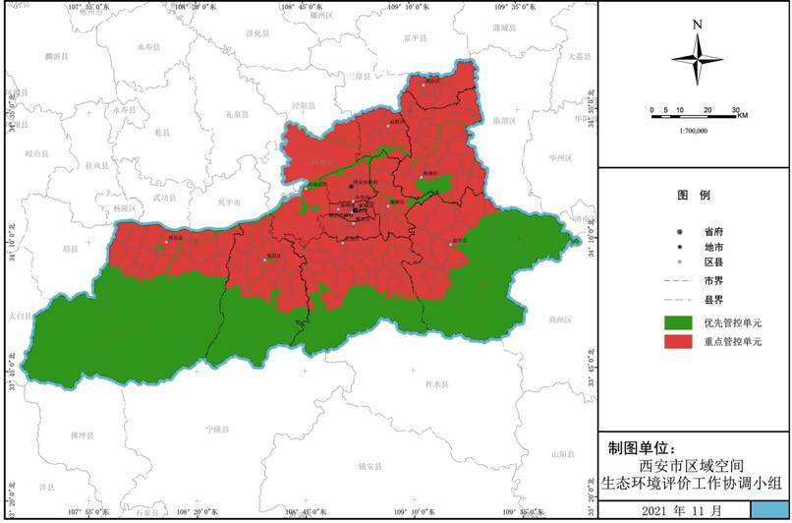  项目地  图1-1本项目生态环境管控单元位置图  本项目与西安市生态环境分区管控准入清单符合性分析见表1-2。  表1-2本项目与西安市“三线一单”生态环境分区管控方案的符合性分析表  市区县 环境管控单位名称 管控单元分类 单元要素属性 管控要求 项目情况 面积 符合性  西安市灞桥区 西安市重点管控区 重点管控单元 大气环境 空间布局约束 大气污染防治重点区域严禁新增钢铁、水泥熟料、平板玻璃、炼化产能。 项目属于机动车燃油零售项目，不属于重点管控区所列的严禁新增行业。 4159.69m2 符合  污染物排放管控 控制氮氧化物、颗粒物、挥发性有机物的排放，特别是挥发性有机物的排放；污染物执行超低排放或特别排放限值。 项目产生的非甲烷总烃经三级油气回收处理后排放，废气执行《加油站大气污染物排放标准》 （GB20952-2020）。 符合  水环境 空间布局约束 严格控制新建、扩建化学制浆造纸、化工、印染、果汁和淀粉加工等高耗水、高污染项目。 项目不属于重点管控区所列的高耗水、高污染项目。 符合  污染物排放管控 到2025年，基本消除城市建成区生活污水直排口和收集处理设施空白区，城市和县城污水处理能力基本满足经济社会发展需要，县城污水处理率达到95%以上。 本项目洗车废水重复利用不外排，生活污水经化粪池处理后，经市政管网排至西安市第三污水处理厂。 符合  根据表1-2对照分析结果，本项目符合西安市生态环境分区管控准入清单的管控要求。  3、项目与《加油站地下水污染防治技术指南》（试行）符合性分析  表1-3《加油站地下水污染防治技术指南》符合性分析一览表  内容 规范要求 本项目 符合性  双层罐设置 埋地油罐采用双层油罐时，可采用双层钢制油罐、双层玻璃纤维增强塑料油罐、内钢外玻璃纤维增强塑料双层油罐。既有加油站的埋地单层钢制油罐改造为双层油罐时，可采用玻璃纤维增强塑料等满足强度和防渗要求的材料进行衬里改造。 本项目油罐均为SF双层油罐（内钢外玻璃双层油罐，双层油罐自带渗漏检测立管）。 符合  与土壤接触的钢制油罐外表面，其防腐设计应符合现行行业标准《石油化工设备和管道涂料防腐蚀设计标准》（SH/T3022-2019）的有关规定，且防腐等级不应低于加强级。 本项目油罐外表面采用的是强化玻璃纤维层，具有耐腐蚀性，防腐蚀等级为特加强级。 符合  4、与相关技术政策、文件的相符性分析  本项目与相关技术政策、文件的符合性分析见下表。  表1-4与相关技术政策、文件的相符性分析  文件 文件要求 本项目情况 符合性  《国务院关于印发大气污染防治行动计划的通知》（国发﹝2013﹞37号） 限时完成加油站、储油库、油罐车的油气回收治理，在原油成品油源头积极开展油气回收治理。 本项目加油站设置卸油油气回收系统、加油油气回收（分散式）系统、三次油气回收系统。 符合  《陕西省加油站三次油气回收设施运行管理办法》 加油站应明确安排专人负责三次油气回收设施的运行维护及管理工作，并建立三次油气回收设施管理制度和岗位操作规程，严格执行，加油站需存放三次回收装置合格证、监测报告等油气回收验收、检定资料以备查验，并在三次回收装置后悬挂操作流程，设置操作标识。 本项目加油站已经严格按照规范要求建设，于2017年安装完成油气回收装置。加油站严格按照“管理办法”中规定的要求去管理，建立了三次油气回收设施管理制度和岗位操作规程。 符合  《加油站地下水污染防治技术指南》 埋地油罐采用双层油罐时，可采用双层钢制油罐、双层玻璃纤维增强塑料油罐、内钢外玻璃纤维增强塑料双层油罐。既有加油站的埋地单层钢制油罐改为双层油罐时，可采用玻璃纤维增强塑料等满足强度和防渗要求的材料进行衬里改造。 本项目加油站油罐已更新为SF双层油罐（内钢外玻璃双层油罐，双层油罐自带渗漏检测立管）；项目双层储罐和管道系统的渗漏检测采用在线监测系统；储罐设液位监测系统、高液位报警装置，对储罐内的液位监控显示及报警功能。 符合  防渗池的各隔池内应设检测立管；采取防渗漏措施的加油站，其埋地加油管道应采用双层管道。具体设计要求应符合《汽车加油加气站设计与施工规范》（GB 50156）的规定。双层油罐、防渗池和管道系统的渗漏检测宜采用在线监测系统。  《中华人民共和国大气污染防治法》（2018年10月26日第二次修正） 储油储气库、加油加气站、原油成品油码头、原油成品油运输船舶和油罐车、气罐车等，应当按照国家有关规定安装油气回收装置并保持正常使用。 本项目加油站设置有卸油油气回收系统、加油油气回收（分散式）系统、三次油气回收系统。 符合  《陕西省大气污染防治条例》（2019修正版） 含挥发性有机物废气的生产经营单位，在密闭环境中进行作业，安装使用污染治理设备和废气收集系统。 本项目已设置三次油气回收设施，可有效降低VOCs排放。 符合  《水污染防治行动计划》（水十条）（国发〔2015〕17号）2015年4月16日 加油站地下油罐应于2017年底前全部更新为双层罐或完成防渗池设置。 本项目加油站油罐已更新为SF双层油罐（内钢外玻璃双层油罐，双层油罐自带渗漏检测立管）。 符合  《挥发性有机物（VOCs）污染防治技术政策》环保部公告2013年第31号 VOCs污染防治应遵循源头和过程控制与末端治理相结合的综合防治原则。在工业生产中采用清洁生产技术，严格控制含VOCs原料与产品在生产和储运销售过程中的VOCs排放，鼓励对资源和能源的回收利用。 本项目采取三次油气回收系统对项目产生的VOCs进行控制。 符合  《重点行业挥发性有机物综合治理方案》（环大气〔2019〕53号） 油品储运销VOCs综合治理。加大汽油（含乙醇汽油）、石脑油、煤油（含航空煤油）以及原油等VOCs排放控制，重点推进加油站、油罐车、储油库油气回收治理。 本项目设三次油气回收系统对加油站、油罐车、储油库油气回收治理。 符合  深化加油站油气回收工作。O₃污染较重的地区，行政区域内大力推进加油站储油、加油油气回收治理工作。 本项目加油油气回收系统和储油油罐油气回收系统，针对加油站储油、加油油气进行控制。 符合  埋地油罐全面采用电子液位仪进行汽油密闭测量。 本项目双层储罐和管道系统的渗漏检测采用在线监测系统；储罐设液位监测系统、高液位报警装置，对储罐内的液位监控显示及报警功能。 符合  《西安市蓝天保卫战2022年工作方案》 强化VOCs无组织排放整治。全面排查含VOCs物料储存、转移和输送、设备与管线组件、敞开液面以及工艺过程等环节无组织排放情况。 本项目卸油采取密闭卸油方式，并设置有卸油油气回收系统、加油油气回收系统以及储油油气回收系统。 符合  《陕西省大气污染治理专项行动方案（2023-2027）》 动态更新挥发性有机物治理设施台账，开展简易低效挥发性有机物治理设施清理整治、涉活性炭挥发性有机物处理工艺专项整治行动，强化挥发性有机物无组织排放整治，确保达到相关标准要求。 项目产生的非甲烷总烃经三级油气回收处理后排放，废气执行《加油站大气污染物排放标准》 （GB20952-2020）。 符合  《西安市大气污染治理专项行动方案（2023-2027）》 动态更新挥发性有机物治理设施台账，开展简易低效挥发性有机物治理设施清理整治、涉活性炭挥发性有机物处理工艺专项整治行动，强化挥发性有机物无组织排放整治，确保达到相关标准要求。 项目产生的非甲烷总烃经三级油气回收处理后排放，废气执行《加油站大气污染物排放标准》 （GB20952-2020）。 符合  5、选址合理性分析  本项目位于陕西省西安市灞桥区咸宁东路82号，项目租用西安市灞桥区红旗街道穆将王村土地进行建设，占地面积约为4159.69m²，中心地理坐标为E109°3′3.681″，N34°15′2.674″。根据《灞桥区国土空间总体规划》（2021-2035）中灞桥区功能结构分区，本项目位于城东生活服务区，加油站属于生活服务配套项目，符合规划要求。灞桥区功能结构分区图见图1-2。根据灞桥区分区规划总体土地利用规划图见图1-3，项目土地性质为市政用地（加油站），符合规划要求。  项目所在地  图1-2灞桥区功能结构分区图  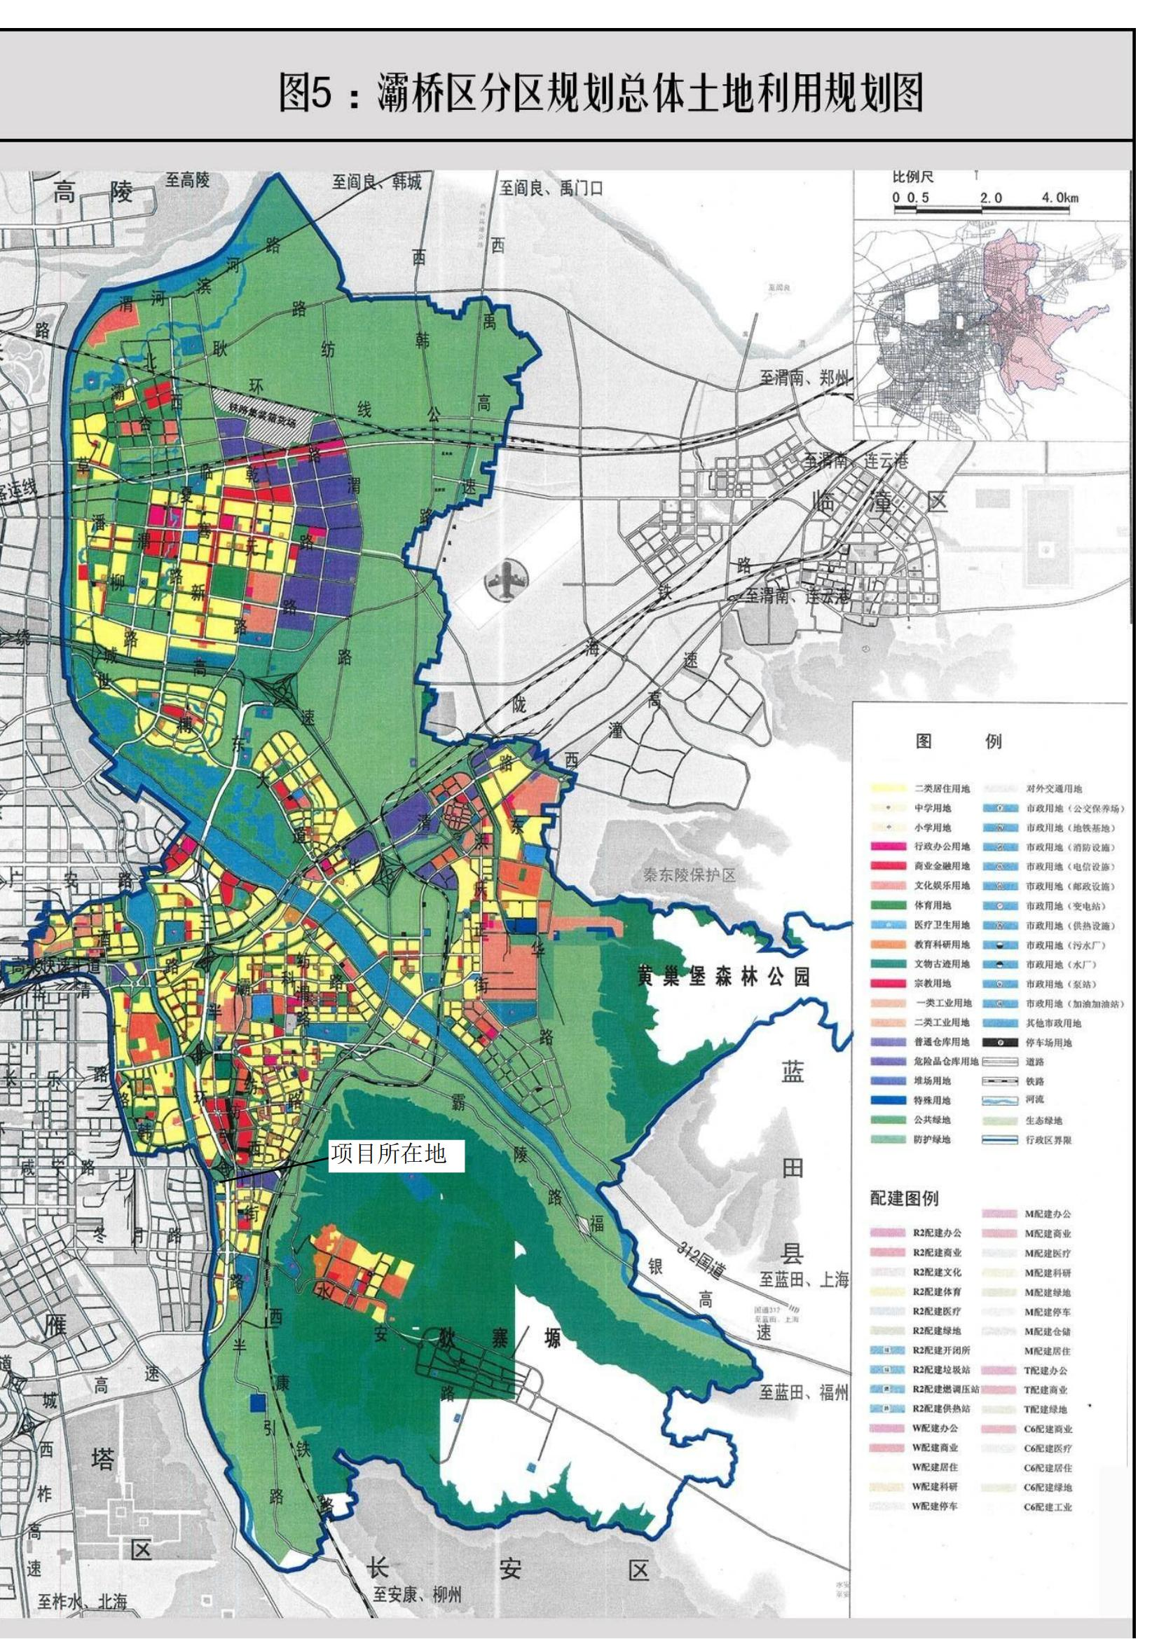  图1-3本项目与灞桥区分区规划总体土地利用规划相对位置图  项目所在地北侧为咸宁东路（主干道），南侧为东三环穆将王立交西南角料场，东侧为东三环辅道，西侧为架空电力线（有绝缘层、杆高7.8m）西侧隔空地为在建五建花苑小区和西安建工职工服务中心有限责任公司工程办公室。项目地理位置图见图1-4，四邻关系见图1-5。  根据《汽车加油加气加氢站技术标准》（GB50156-2021）中相关规定，并按照设计单位提供的平面设计图，本项目加油设备与站外建筑物的安全距离见下表1-5。  表1-5加油站加油设备与站外建（构）物安全间距单位（m）  建（构）筑物或工艺装置 埋地油罐（汽/柴） 通气管口（汽/柴） 油气回收处理装置（汽/柴） 加油机（汽/柴）  北 咸宁东路 （主干路） 规范 5.5/3 5/3 5/3 5/3  本项目 13.5/10.5 17.7/18.9 17.2/18.5 25.5/25.5  穆将王建材家居城（重要公建） 规范 35/25 35/25 35/25 35/25  本项目 114.2/116.8 114.5/112 89/86 86/90.2  西 架空电力线（杆高7.8m，有绝缘层） 规范 0.75/0.5H，且≥5m 5/5 5/5 5/5  本项目 53.8/50.6 56.5/57.1 58.2/58.1 21/21  五建花苑小区（一类保护物） 规范 14/6 11/6 11/6 11/6  本项目 62.1/64.6 64.4/68.5 70.5/71.2 47.2/53.3  西安建工职工服务中心有限责任公司工程办公室（一类保护物） 规范 14/6 11/6 11/6 11/6  本项目 76.1/73.6 79.4/80.3 81.3/81.3 36.2/39.5  南 东三环穆将王立交西南角料场（丙类仓库） 规范 11/9 10.5/9 10.5/9 10.5/9  本项目 15.9/14 18/11 16/12 20/25  东 东三环辅道 （次干道） 规范 5/3 5/3 5/3 5/3  本项目 13.5/10.5 17.7/18.9 17.2/15.7 25.5/25.5  由上表可以看出，站内设施与站外建筑物的防火距离均符合《汽车加油加气加氢站技术标准》（GB50156-2021）第4.0.4条的要求。  项目选址不在当地自然保护区、风景名胜区、世界文化和自然遗产地、饮用水水源保护区范围内。《汽车加油加气加氢站技术标准》（GB50156-2021）第4章中4.0.1规定，汽车加油加气加氢站的站址选择应符合有关规划、环境保护和防火安全的要求，并选在交通便利、用户使用方便的地点，本项目北侧紧邻咸宁东路，交通便利，用户使用方便，符合规定。在严格执行设计及环评提出的各项防治措施的前提下，项目建设排放的污染物对周围环境产生的影响较小；项目所在地交通、基础设施能够满足本项目的需求，综上所述，本项目选址较为合理。

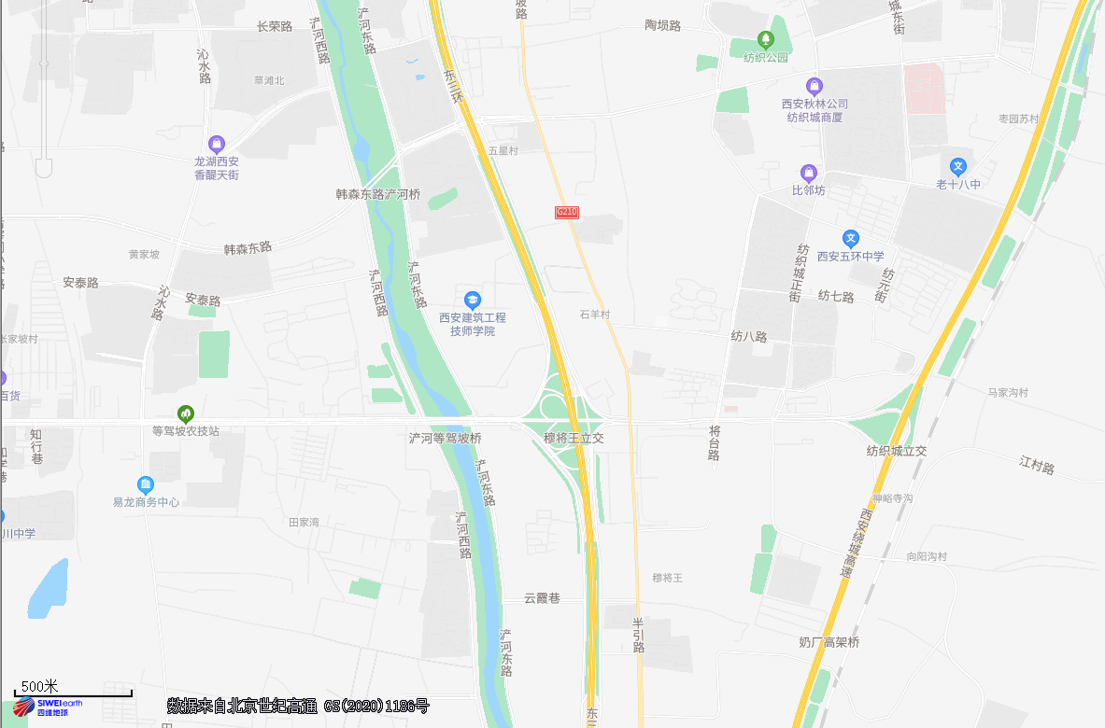
项目所在地

图1-4项目地理位置图

图1-5项目四邻关系图

二、建设项目工程分析
建设内容 | 1、项目建设历程  中国石油天然气股份有限公司陕西西安销售分公司纺南路加油站位于陕西省西安市灞桥区咸宁东路82号，成立于2001年11月19日，经营范围为汽油、柴油零售业务。为响应国家环保政策及要求，加油站于2013年完成一次、二次油气回收改造；2017年完成三次油气回收设备设施安装及地下油罐防渗改造工程；并于2019年完成油气回收在线监测系统安装。  根据纺南路加油站2018年5月25日收到的《西安市环境保护局关于办理加油站环评手续有关情况的复函》，对1998年11月29日至2003年9月1日期间建成的加油站，因建成于《建设项目环境保护管理条例》实施后，《环境影响评价法》实施前，鉴于当时环境影响评价制度正处于建立和逐步完善时期，配套管理办法不齐全，原则上不需补办环评手续。鉴于目前西安市大气污染防控形势，2023年，为方便西安市生态环境局灞桥分局进行环境管理工作，本项目加油站积极补办环评手续，按照现行环保要求加强项目环境管理。  根据《建设项目环境影响评价分类管理目录》（2021年版）的相关规定，本项目属于《建设项目环境影响评价分类管理名录》中的“五十、社会事业与服务业”中的“119加油、加气站”中的“城市建成区新建、扩建加油站；涉及环境敏感区的”，需编制环境影响报告表。  2、等级划分  根据《汽车加油加气加氢站技术标准》（GB50156-2021），加油站的等级划分见表2-1。  表2-1加油站等级划分表  级别 油罐容积（m³）  总容积 单罐容积  一级 150＜V≤210 V≤50  二级 90＜V≤150 V≤50  三级 V≤90 汽油罐V≤30，柴油罐V≤50  注：柴油罐容积折半计算。  本项目设置30m³汽油储油罐2个，50m³汽油储油罐1个，30m³柴油储油罐1个，50m³柴油储油罐1个。根据表2-1中的规定，则本项目油品储罐总容积为150m³，汽油单罐容积V≤50m³，柴油罐V≤50m³，属于二级加油站。  3、工程规模与建设内容  本项目为二级加油站，主要建设内容见表2-2。  表2-2主要项目组成一览表  项目名称 建设规模 备注  主体工程 加油区 设置1座型钢结构加油罩棚，水平投影面积为1040m²，钢立柱，柱高8m。设置4座单柱加油岛，4套防撞柱；设置4台六枪双油品潜油泵式加油机（分散式油气回收型），设置4个成品防渗加油机底槽。 已建成  储油区 罐区内设30m³汽油储油罐2个，50m³汽油储油罐1个，30m³柴油储油罐1个，50m³柴油储油罐1个。油罐均为SF双层油罐（内钢外玻璃双层油罐，双层油罐自带渗漏检测立管），设置成品防渗油罐人孔操作井10个，设置配套复合密封承重井盖10个。  辅助工程 站房 位于站区南侧，一层砖混结构，建筑面积为131m²。设有营业厅、便利店（80m²）、综合办公室、值班室等。  辅助用房 位于站区南侧，一层砖混结构，建筑面积为120m²。设有活动室、更衣室、发电间、配电室等。  围墙 砖混结构，高度为2.5m。  道路地面 混凝土地面。  卫生间 位于加油站东侧，水厕。  洗车房 位于加油站西侧，占地面积90m²。  公用工程 给水 市政供水 依托  排水 采取雨污分流制，站内雨水排至市政雨水管网；本项目洗车废水经中水回用设备处理之后重复利用不外排；生活污水经化粪池处理后排入市政污水管网，最终均进入西安市第三污水处理厂。  供电 市政供电  制冷 采用冷暖型分体式空调制冷。 已建成  供暖 采用冷暖型分体式空调采暖。  消防 设有灭火器、灭火毯、消防沙箱、消防锨、消防桶等。  环保工程 废气 设置三次油气回收装置，卸油过程采取一次油气回收系统、加油过程采取二次油气回收系统、储油过程采取三次油气回收系统。  废水 本项目洗车废水经中水回用设备处理之后重复利用不外排；生活污水经化粪池处理后排入市政污水管网，最终均进入西安市第三污水处理厂。  噪声 合理布局，选用低噪声设备，并在进出口设置禁鸣标志及减速带。  固体废物 生活垃圾收集后交由当地环卫部门统一处理；危险废物含油棉纱、手套及废高分子膜暂存于危险废物贮存点，定期转运，保存危废转移联单，交由陕西新天地固体废物综合处置有限公司处置；洗车台污泥由有资质单位定期清掏外运处置；储油罐油罐残渣委托专业的清理公司清罐并全部带走处置，站内不暂存。  环境风险 采用双层油罐，设置在线监测渗漏检测仪和高液位报警液位计、配套灭火器等设施。  防渗 按照《汽车加油加气加氢站技术标准》要求，本站采用SF双层罐，储罐外表面采取防腐等级不低于加强级的防腐措施。  4、项目油品销售情况  本项目油品销售情况如下表2-3所示。  表2-3油品销售情况一览表  名称 牌号 单个储罐体积（m³） 储罐数量（具） 销售量（t/a）  汽油 92# 50 1 9700  95# 30 1  98# 30 1  柴油 0# 50 1 3600  -10# 30 1  5、原辅材料消耗情况  项目原材料消耗主要为能源消耗详见表2-4。  表2-4项目原辅材料消耗情况一览表  序号 名称 单位 年消耗定额 来源  能耗 汽油 t/a 9700 延长咸阳油库、高田油库  柴油 t/a 3600  水 m³/a 466.9 市政供水  电 kWh/a 14.6×10⁴ 市政供电  （1）原料质量标准  本项目汽柴油质量满足《车用汽油》（GB17930-2016）、《车用柴油》（GB19147-2016）标准要求。  （2）主要原料理化性质  该加油站的汽油、柴油的主要特性见表2-5。  表2-5汽油、柴油的主要特性  样品名称 样品名称 样品名称  状态 无色或淡黄色易挥发液体 淡黄色液态  储存温度（℃） 常温 常温  密度（kg/m³） 700~790 820~860  运动粘度（mm²/s） 0.69-0.85 1.8～8.0  饱和蒸气压（kpa） 夏天不大于74kpa，冬天不大于88kpa 不可知  闪点（℃） ＜18 45～55  蒸气相对密度（空气=1） ≈3.5 ≈8  爆炸极限（V%） 1.58-6.48 0.6～6.5  火灾危险类别 甲B 乙B  6、主要生产设备  本项目运营期主要生产设备见表2-6。  表2-6主要生产设备一览表  序号 设备名称 规格型号 数量 单位 备注  1 埋地卧式 SF双层油罐 V=30m³ 3 个 2个为汽油储罐，1个为柴油储罐  2 埋地卧式 SF双层油罐 V=50m³ 2 个 1个为汽油储罐，1个为柴油储罐  3 加油岛 单柱岛 4 座 /  4 加油机 六枪三油品潜油泵式加油机 4 台 /  5 防撞柱 成品 4 套 /  6 油气回收处理装置 防爆型 1 套 /  7 通气管 2DN80无缝钢管 1 套 /  8 高液位报警液位监测仪 / 1 套 /  9 视频监控系统 / 1 套 /  10 消防器材箱及沙箱 / 1 座 /  7、劳动定员  项目劳动定员21人。项目年运行365d，三班制，每班工作8h。  8、公用工程  （1）给水  本项目用水来自市政供水，主要为职工生活用水、顾客生活用水及洗车用水。  ①职工生活用水  根据建设单位提供资料，本项目加油站职工共21人，站内不设住宿，职工生活用水量为0.63m³/d（229.95m³/a）。  ②顾客生活用水  根据建设单位提供资料，本项目加油站顾客生活用水量为0.9m³/d（328.5m³/a）。  ③洗车用水  根据建设单位提供资料，本项目加油站洗车量约为20辆/d，洗车用水量为4m³/d（1460m³/a），污水排放系数按0.8计算，则本项目洗车废水产生量为3.2m³/d（1168m³/a），洗车废水重复利用不外排，每日补充水量为0.8m³/d（292m³/a）。  综上所述，本项目用水量为2.33m³/d，850.45m³/a。  （2）排水  项目实行雨污分流，站内雨水顺坡道排入站位马路旁雨水管网，洗车废水3.2m³/d（1168m³/a）经中水回用设备处理之后回用于车辆冲洗，生活污水通过化粪池进行处理后经市政污水管网排入西安市第三污水处理厂。生活污水主要是员工生活污水和顾客生活污水，废水产生量以用水量的80%计，则本项目生活污水的产生量为1.224m³/d，即446.76m³/a。  本项目用水排水情况见表2-7。  表2-7本项目用排水情况一览表  用水单元 用水量（m³/d） 损耗量（m³/d） 废水量（m³/d） 排放量（m³/d） 排放去向  生活用水 职工生活用水 0.63 0.126 0.504 0.504 生活污水通过化粪池处理后经市政污水管网排入西安市第三污水处理厂处理  顾客生活用水 0.9 0.18 0.72 0.72  洗车用水 0.8 0.8 3.2 0 回用于车辆冲洗  合计 2.33 1.106 4.424 1.224 /  项目水平衡见图2-1：  图2-1项目水平衡图单位：m³/d  （3）供电  项目供电依托市政电网统一供电。  （4）供暖、制冷  采用冷暖型分体式空调供暖、制冷。  （5）消防  在加油区内对可能发生火灾的各类场所，根据其火灾危险性、区域大小等实际情况，分别设置一定数量的移动式灭火器，以便及时扑救初始零星火灾。本项目灭火器配置情况如下表所示。  表2-8灭火器配置一览表  序号 安全防护设施 单位 数量 位置  1 35kg推车式干粉灭火器 具 2 加油区  2 8kg手提式干粉灭火器 具 12 加油区、站房  3 3kg手提式干粉灭火器 具 2 站房  4 灭火毯 块 7 加油区  5 消防沙箱 座 2 卸油口附近  6 消防锨 把 6 卸油口附近  7 消防桶 个 6 卸油口附近  9、平面布置合理性分析  本项目占地面积4159.69m²，项目场地整体功能上分站房、加油区、储油区、卸油区四个区域设置，分区功能明确。站房布置在站区南侧，为1层砖混结构建筑物，站房内设置便利店、综合办公室、值班室；加油区布置在站区中部，面向站前咸宁东路敞开布置；储油区布置在东南角；卸油区布置在罩棚东侧。站区道路采用混凝土路面，车道宽度满足规范要求，转弯半径9m，加油区、卸油区按平坡设计。站区南侧、西侧和东侧设置实体围墙，围墙高2.5m。同时，结合加油站油罐、加油机和通气管管口与站外建、构筑物的防火距离，加油站平面布置较为合理。本项目总平面布置检查表见表2-9，站内设施防火间距表见表2-10，项目平面布置图见图2-2。  表2-9加油站总平面布置检查表  序号 检查内容 依据 检查记录 结论  1 车辆入口和出口应分开设置。 GB50156-2021第5.0.1条 本项目车辆入口和出口分开设置。 符合  2 ①单车道宽度不应小于4m，双车道宽度不应小于6m。②站内的道路转弯半径按行驶车型确定，且不宜小于9m；道路坡度不应大于8%，且宜坡向站外；在汽车槽车（含子站车）卸车停车位处，宜按平坡设计。③站内停车场和道路路面不应采用沥青路面。 GB50156-2021第5.0.2条 本项目单车道宽度为6m，双车道宽度为8m，转弯半径9m，整个加油站站区均为平地设计，加油站站内停车位和道路路面均采用混凝土路面，无沥青路面。 符合  3 加油作业区内，不得有“明火地点”或“散发火花地点”。 GB50156-2021第5.0.5条 加油作业区内，没有“明火地点”或“散发火花地点”。 符合  4 加油站的配电间或室外变压器应布置在作业区之外。 GB50156-2021第5.0.8条 本项目加油站的配电室不在作业区内。 符合  5 站房不应布置在爆炸危险区域，站房部分位于作业区内时。建筑面积等应符合本标准第14.2.10条中规定。 GB50156-2021第5.0.9条 本项目加油站的站房未布置在加油作业区内。 符合  6 当站内经营性餐饮、汽车服务、司机休息室等设施内设置明火设备时，应等同于“明火地点”或“散发火花地点”。 GB50156-2021第5.0.10条 本项目加油站的站区内不设经营性餐饮，不设置明火设备。 符合  7 汽车加油加气加氢站的工艺设备 与站外建(构)筑物之间，宜设置不燃烧体实体围墙，围墙高度相对于站内和站外地坪均不宜低于2.2m。 GB50156-2021第5.0.12条 本项目加油站西侧、南侧和西侧建有高度为2.5m的实体围墙 符合  表2-10加油站站内设施防火间距表（单位：m）  设施名称 汽油罐 柴油罐 汽油通气管管口 柴油通气管管口 油品卸车点 加油机 结论  汽油罐 规范 0.5 0.5 / / / / 符合  本项目 0.5 0.5 / / / /  柴油罐 规范 0.5 0.5 / / / / 符合  本项目 0.5 0.5 / / / /  汽油通气管管口 规范 / / / / 3 / 符合  本项目 / / / / 10.9 /  柴油通气管管口 规范 / / / / 2 / 符合  本项目 / / / / 10.9 /  油品卸车点 规范 / / 3 2 / / 符合  本项目 / / 10.9 10.9 / /  站房1 规范 4 3 4 3.5 5 5（4） 符合  本项目 8 4.8 12.2 13 12.3 8.5（22.4）  洗车房 规范 8.5 6 7 6 / 7（6） 符合  本项目 52 48 58 58 53.5 14（14）  配电室 规范 3 3 3 3 3 3 符合  本项目 51 50 55 55 55.5 23.3  柴油发电机房 规范 8 6 8 6 8 8（6） 符合  本项目 50 49 54 54.5 55 20.4（32.1）  站区围墙 规范 2 2 2 2 / / 符合  本项目 4.3 4.3 3 3 / /  辅助用房 规范 8.5 6 7 6 / 7（6） 符合  本项目 15.2 14.6 26.0 26.0 12.0 21.9（20.6）  综上所述，本项目平面布置较为合理。

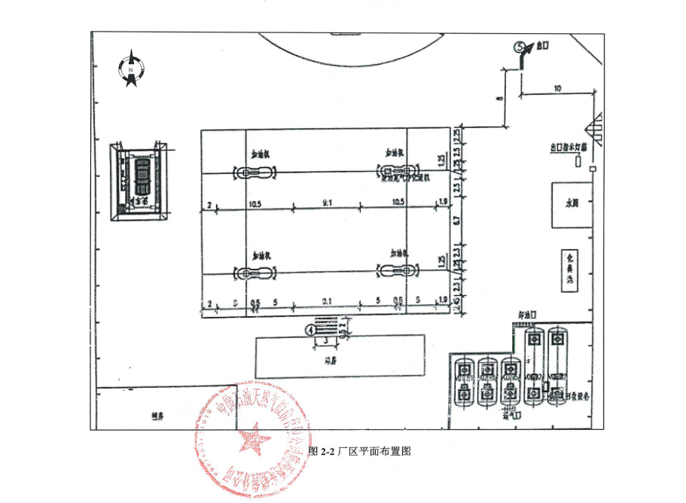

工艺流程和产排污环节 | 1、施工期工艺流程及产污环节  根据现场调查，本项目已全部建设完成，故不再对施工期进行分析评价。  2、运营期工艺流程及产污环节  （1）汽油加油过程工艺流程  本项目营运期的工艺较为简单，主要是完成油品卸入（入油罐）和油品输入（出售过程），项目加油站工艺流程及产污环节见图2-3所示。  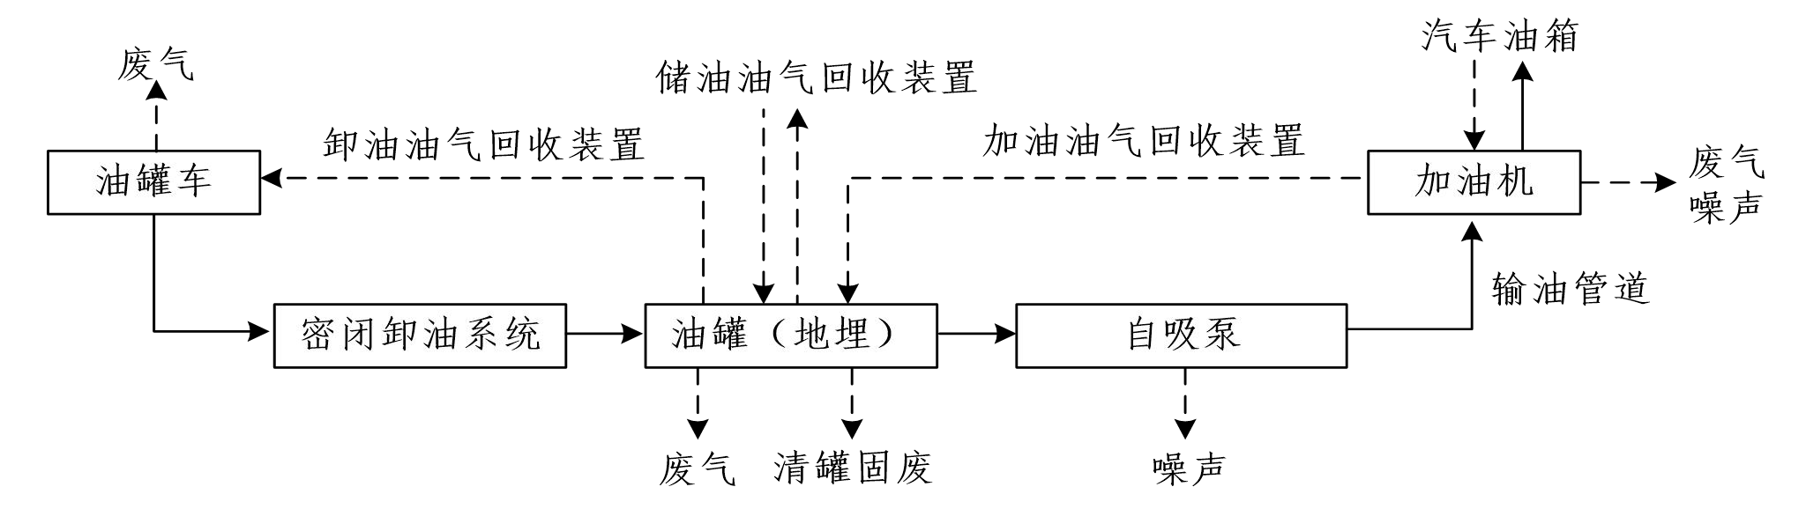图2-3汽油加油工艺流程图及产污环节  工艺流程说明：  成品油由槽车运送至加油站密闭卸油点处，将其与卸油口接头快速连接好，打开储罐的开启阀门，闭合其他储罐阀门，利用位差将车用成品油输送至相应的储罐储存（常压）；然后通过带有计量、计价和税控装置的电脑加油机将储罐内的油气抽出，实现为汽车油箱加油的外售作业。  ①油罐车卸油：该站采用油罐车经连通软管与油罐卸油孔连通卸油的方式卸油。装满成品油的油槽车到达加油站罐区后，在油罐附近停稳熄火，将连通软管与油罐车的卸油口、储罐的进油口利用密闭快速接头连接好，接好静电接地装置，静止15分钟后开始卸油。油品卸完后，拆除连通软管，人工封闭好油罐进口和罐车卸油口，拆除静电接地装置，发动油品罐车缓慢离开罐区。  ②储油：成品油在储油罐内静置储存过程中，储油罐内的温度昼夜有规律的变化。白天温度升高，热量使油气膨胀，压力增高，造成油气的挥发；晚间温度降低，罐内气体压力降低，吸入新鲜空气，为平衡蒸汽压，油气从液相中蒸发，制止油液面上的气体达到新的饱和蒸汽压，造成油气的挥发。上述过程昼夜交替进行，产生油气排放。  ③加油：在向车用油箱加油时，先通过加油机本身自带的压力泵将埋地罐中的汽油送至加油机计量系统进行计量，然后再通过与加油机连接的加油枪将油品送入车用油箱中，每个加油枪设单独管线吸油。该工序产生的油气在车用油箱的加油口处无组织排放，加油油气回收系统即是针对这部分油气而设计的，其原理是利用一根同轴胶管的连接形成一个回路，可以使机动车加油和油气回收同时进行，并且通过一个导入式的管口形成密闭系统，从而为蒸气平衡提供条件。此系统要求在加油枪和机动车的油罐口之间的接触面具有充分的密闭性。加油油气回收系统回收油气效率约为95%。经加油油气回收系统处理后，此工序有少量油气的排放。同时加油机工作及车辆进出场地会产生噪声。  （2）清理工艺如下：  油罐使用一定时期后，油罐底部会积聚杂质和水分，油罐壁将附着一定的油污垢，必须进行清洗。油罐一般十年清理一次，加油站油罐清洗工序委托具有清洗资质单位操作，清洗废油、油泥、油渣等由委托的清洗单位进行回收处理。  （3）三级油气回收工艺  密闭卸油油气回收系统（一级油气回收系统）：当装满挥发性油料的储油罐逐渐放空时，空余的空间就会被空气和油蒸气的混合气体所填充。油罐车在加油站装卸油料时，随着新的油料进入地下油罐，罐中的油蒸气就会排入空气中。一级油气回收系统主要是针对这一部分的逃逸蒸气而设计的，它是指在油罐车卸油时采用密封式卸油，减少油气向外界逸散。其基本原理就是用导管将逃逸的油气重新输送回油罐车里，完成油气循环的卸油过程。回收到油罐车的油气，可由油罐车带回油库后再经冷凝、吸附或其他方式处理。这一系统实施后其回收率可达到95%。  目前，国内的一级油气回收系统主要采用“两点式油气回收系统”，此系统的出口一个用于连接输油管，一个用于连接装有弹性阀的蒸气回收管。当油罐车上油气回收管线正确连接到油罐的回收口时，回收口的弹性阀就会打开，同时排气管关闭，使油罐中的油气能完全由回收管回到油罐车内。一级油气回收系统见下图。  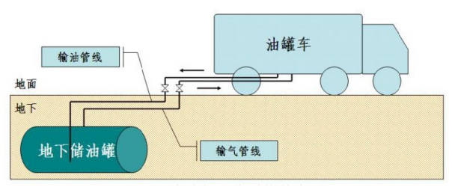  图2-4一级油气回收系统示意图  加油油气回收系统（二级油气回收系统）：这种油气回收系统主要是指在汽车加油时，利用油枪上的特殊装置，将原来会由汽车油箱逸散于空气中的油气由加油枪、抽气电动机汇入油罐内。常采用“蒸气平衡”加油回收系统，即利用油品和油气相互交换比例接近于1:1的原理进行回收。该回收系统主要依靠加油枪油管口的面板与机动车油罐口之间的密封连接来完成。利用一根同轴胶管的连接形成一个回路，可以使机动车加油和油气回收同时进行，并且通过一个导入式的管口形成密闭系统，从而为蒸气平衡提供条件。此系统要求在加油枪和机动车的油罐口之间的接触面具有充分的密闭性。油气回收系统回收综合效率可达95%。二次油气回收分为分散式油气回收和集中式油气回收两种形式，本项目加油站为分散式油气回收。二级油气回收系统见下图。  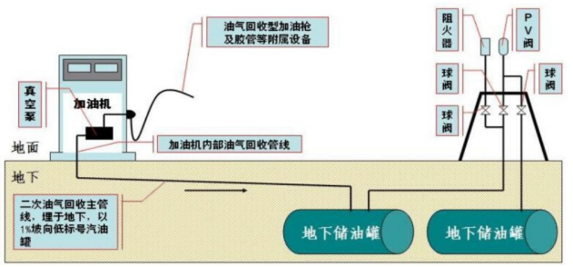  图2-5二级油气回收系统示意图  油气排放处理装置（三级油气回收系统）：三次油气回收阶段是指在油品储存过程中，对储油罐内呼出的油气进行处理，其工作原理为储油罐内油气压力达到三次油气回收装置启动条件，三次油气回收设备启动，将油罐内的油气转化为液态回到集液罐或储油罐中。根据国家《加油站大气污染物排放标准》（GB20952-2020）要求，油气排放处理装置通过采用吸附、吸收、冷凝、膜分离等方法对这部分排放的油气进行回收处理。本项目加油站的三级油气回收阶段采用的方法为膜分离，三级油气回收系统回收综合效率可达93%，经三级油气回收系统后的废气经通气管有组织排放。  - 产污情况  本项目运营期污染工序与污染因子见表2-11。  表2-11运营期污染因子分析  类别 污染源/工序 主要污染物  废气 卸油、储存、加油过程 非甲烷总烃  车辆出入 CO、NOx和HC  废水 加油站内工作人员及顾客生活 COD、BOD₅、SS、氨氮、总磷、总氮  洗车废水 COD、BOD₅、SS、氨氮、总磷、总氮、石油类  噪声 设备运行噪声 等效声级Leq(A)  进出车辆噪声  固废 加油站运营过程 含油棉纱、手套  三次油气回收系统 废高分子膜  清罐 清罐废渣  洗车房洗车 污泥  加油顾客、站内工作人员生活 生活垃圾
与项目有关的原有环境污染问题 | 现有环保设施：本项目加油站已安装了三次油气回收系统；洗车废水、生活污水均得到合理有效处置；现场已设置限速、禁止鸣笛措施；生活垃圾交由环卫部门处理，危险废物已设置了危废贮存点，暂存后交由陕西新天地固体废物综合处置有限公司处置；储罐区均为双层罐，并设置了监控系统；加油站已编制了安全现状评价，已取得排污许可证、安全事故应急预案备案登记表和西安市油气回收治理工程环境保护验收合格证。  根据现场踏勘，本项目加油站已建成，目前正常运行。现场踏勘未发现乱放乱排等违法行为，项目存在的主要环境问题是未取得环境风险应急预案备案表和未进行环境影响评价工作，加油站应积极编制环境风险应急预案和环境影响报告表并取得备案表和批复。加油站现状见图2-6。  加油站现状 加油站储罐区  加油站危废贮存点 加油站卫生间  加油站消防设施 加油站站房  西侧在建五建花苑小区 加油站洗车台  图2-6纺南路加油站现状图

三、区域环境质量现状、环境保护目标及评价标准
区域  环境  质量  现状 | 1、环境空气质量现状  （1）基本污染因子  本项目位于陕西省西安市灞桥区，根据陕西省生态环境厅办公室发布的《2022年12月及1~12月全省环境空气质量状况》中西安市灞桥区环境空气常规六项污染物统计结果，对区域环境空气质量现状进行分析。  表3-1 2022年1~12月灞桥区环境空气质量状况统计表  污染物 评价指标 单位 现状浓度 标准值 占标率 达标情况  PM₁₀ 年平均质量浓度 μg/m³ 75 70 107.14% 超标  PM_{2.5} 年平均质量浓度 μg/m³ 45 35 128.57% 超标  SO₂ 年平均质量浓度 μg/m³ 9 60 15.00% 达标  NO₂ 年平均质量浓度 μg/m³ 36 40 90.00% 达标  CO 日均值平均95百分位浓度 μg/m³ 1500 4000 37.50% 达标  O₃ 日最大8小时平均第90百分位浓度 μg/m³ 168 160 105.00% 超标  根据上表可知，本项目所在区域SO₂的年均浓度、NO₂的年均浓度和CO的24小时平均第95百分位浓度均达到《环境空气质量标准》（GB3095-2012）中的二级标准限值；PM₁₀、PM_{2.5}的年均浓度和O₃的日最大8小时平均第90百分位浓度均超过《环境空气质量标准》（GB3095-2012）中的二级标准限值。  （2）特征污染因子  项目排放的其他污染物为非甲烷总烃。根据《<建设项目环境影响报告表>内容、格式及编制技术指南常见问题解答》第7条：技术指南中提到“排放国家、地方环境空气质量标准中有标准限值要求的特征污染物”，其中环境空气质量标准指《环境空气质量标准》（GB3095）和地方的环境空气质量标准，不包括《环境影响评价技术导则 大气环境》（HJ2.2-2018）附录D、《工业企业设计卫生标准》（TJ36-97）、《前苏联居住区标准》（CH245-71）、《大气污染物综合排放标准详解》等导则或参考资料。排放的特征污染物需要在国家、地方环境空气质量标准中有限值要求才涉及现状监测，且优先引用现有监测数据。本项目非甲烷总烃不在《环境空气质量标准》（GB3095）和地方的环境空气质量标准中，故本项目非甲烷总烃无需进行监测。  2、声环境质量现状  本项目位于陕西省西安市灞桥区咸宁东路82号，属于2类声环境功能区，执行《声环境质量标准》（GB3096-2008）中2类标准要求。为了解项目建设地的声环境现状，本项目委托陕西泽希检测服务有限公司于2023年8月10日进行监测，监测结果如下：  表3-2 声环境质量监测结果单位：LeqdB(A)  监测点位 2023年8月10日  昼间（Leq） 夜间（Leq）  五建花苑小区（在建） 50 46  《声环境质量标准》（GB3096-2008） 2类标准：昼间60dB（A），夜间50dB（A）  监测结果表明，项目地敏感点声环境质量现状值均满足《声环境质量标准》（GB3096-2008）中2类标准。  3、地下水环境质量现状  本项目采取混凝土罐池及双层油罐的防渗措施。罐池采用防渗钢筋混凝土整体浇筑，并采用中性沙对防渗池进行回填，油罐均为SF双层油罐，自带渗漏检测立管，管道表面做防腐、防锈蚀处理，因此项目发生油品泄漏的可能性较低，若有油品泄漏的情况发生也能立即采取措施以降低对地下水环境的影响，因此项目没有地下水污染途径，不需进行地下水环境质量现状监测。  4、土壤环境质量现状调查与评价  根据《建设项目环境影响报告表编制技术指南（污染影响类）》土壤环境原则上不开展环境质量现状调查。建设项目存在土壤污染途径的，应结合污染源、保护目标分布情况开展现状调查以留作背景值。本项目加油站已建成，站内设置5个内钢外玻璃纤维增强塑料双层埋地油品储罐，并设置防渗漏检测仪，站内全部硬化，无土壤环境污染途径，因此，本项目不对项目所在区域土壤环境质量现状进行补充监测，项目周边最近敏感点为西侧在建五建花苑小区，为了解项目区域土壤环境质量现状，本次评价委托陕西泽希检测服务有限公司于2023年8月24日对项目西侧场地外五建花苑小区进行土壤环境质量现状监测。监测报告及监测点位布置图见附件7和图3-1，监测结果见表3-3。  表3-3 土壤检测结果  采样日期 监测点位 监测项目 监测结果 单位  2023.08.10 五建花苑小区 pH值 7.96 无量纲  石油烃 6ND mg/kg  砷 26.8 mg/kg  镉 0.01ND mg/kg  铬（六价） 0.5ND mg/kg  铜 36 mg/kg  铅 336 mg/kg  镍 0.285 mg/kg  汞 54 mg/kg  四氯化碳 1.3ND μg/kg  氯仿 1.1ND μg/kg  氯甲烷 1.0ND μg/kg  1,1-二氯乙烷 1.2ND μg/kg  1,2-二氯乙烷 1.3ND μg/kg  1,1-二氯乙烯 1.0ND μg/kg  顺式-1,2-二氯乙烯 1.3ND μg/kg  反式-1,2-二氯乙烯 1.4ND μg/kg  二氯甲烷 1.5ND μg/kg  1,2-二氯丙烷 1.1ND μg/kg  1,1,1,2-四氯乙烷 1.2ND μg/kg  1,1,2,2-四氯乙烷 1.2ND μg/kg  四氯乙烯 1.4ND μg/kg  1,1,1-三氯乙烷 1.3ND μg/kg  1,1,2-三氯乙烷 1.2ND μg/kg  三氯乙烯 1.2ND μg/kg  1,2,3-三氯丙烷 1.2ND μg/kg  氯乙烯 1.0ND μg/kg  苯 1.9ND μg/kg  氯苯 1.2ND μg/kg  1,2-二氯苯 1.5ND μg/kg  1,4-二氯苯 1.5ND μg/kg  乙苯 1.2ND μg/kg  苯乙烯 1.1ND μg/kg  甲苯 1.3ND μg/kg  间二甲苯+对二甲苯 1.2ND μg/kg  邻二甲苯 1.2ND μg/kg  苯胺 0.02ND mg/kg  硝基苯 0.09ND mg/kg  2-氯酚 0.06ND mg/kg  苯并[a]蒽 0.1ND mg/kg  苯并[a]芘 0.1ND mg/kg  苯并[b]荧蒽 0.2ND mg/kg  苯并[k]荧蒽 0.1ND mg/kg  䓛 0.1ND mg/kg  二苯并[a,h]蒽 0.1ND mg/kg  茚并[1,2,3-cd]芘 0.1ND mg/kg  萘 0.09ND mg/kg  根据上表可知，土壤监测因子满足《土壤环境质量建设用地土壤污染风险管控标准》（试行）（GB36600-2018）中筛选值第二类用地标准限值。本项目所在地土壤环境质量现状较好。

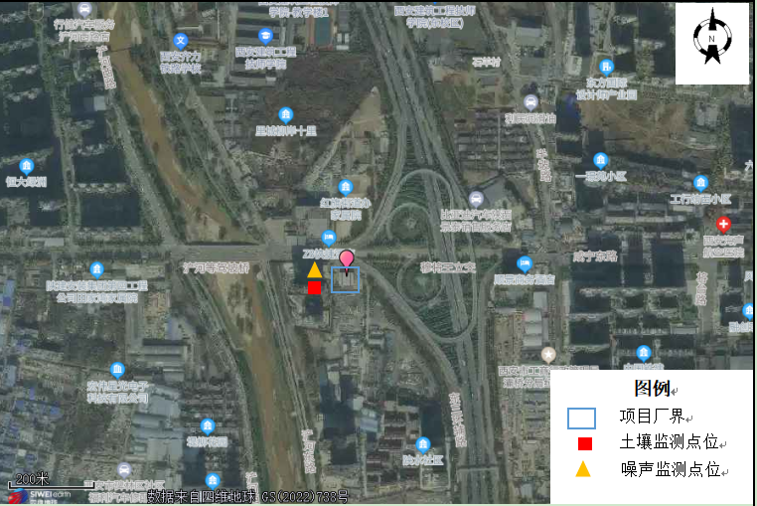

图3-1 监测点位布置图
环境  保护  目标 | 1、大气环境保护目标  根据环境敏感因素的界定原则，经调查，本项目厂界外500米范围内无自然保护区、风景名胜区、水源保护区等保护目标，项目地周围主要为居民、学校，环境保护目标见表3-6及图3-1。  表3-6主要环境保护目标表  名称 坐标/° 保护对象 保护内容 环境功能区 相对厂址方位 相对厂界距离/m  经度 纬度  大气环境 109.05097961 34.25230366 红旗街道办家属院 1000人 2类区 北 153  109.05060410 34.25137250 Z8快捷酒店 100人 西北 76  109.05029029 34.25061648 五建花苑小区（在建） / 西 46  109.05290008 34.24713783 陕水社区 1500人 东南 330  109.04601216 34.24885389 国际幸福城 2000人 南 327  109.05478835 34.25360726 石羊村 1400人 东北 379  109.05559301 34.24901353 西安市工商行政管理局灞桥分局红旗工商所 50人 东南 473  109.05542135 34.25100890 顺景商务酒店 150人 东 389  109.04296517 34.24890711 堤柳花园 2500人 西南 375  2、声环境保护目标  项目声环境质量控制目标为《声环境质量标准》（GB3096-2008）2类区标准，项目厂界外50米范围内声环境保护目标见表3-7，环境保护目标图见图3-1。  表3-7主要环境保护目标表  环境要素 声环境保护目标名称 坐标/° 距厂界最近距离/m 方位 执行标准/功能区类别 声环境保护目标情况说明（介绍声环境保护目XYZ标建筑结构、朝向、楼层、周围环境情况）  X Y Z  声环境 五建花苑小区 -43 -0 15 46 西 2类 钢混结构、朝南，共31层，760户  3、地下水环境保护目标  项目厂界外500米范围内无地下水集中式饮用水水源和热水、矿泉水、温泉等特殊地下水资源。无地下水环境保护目标。

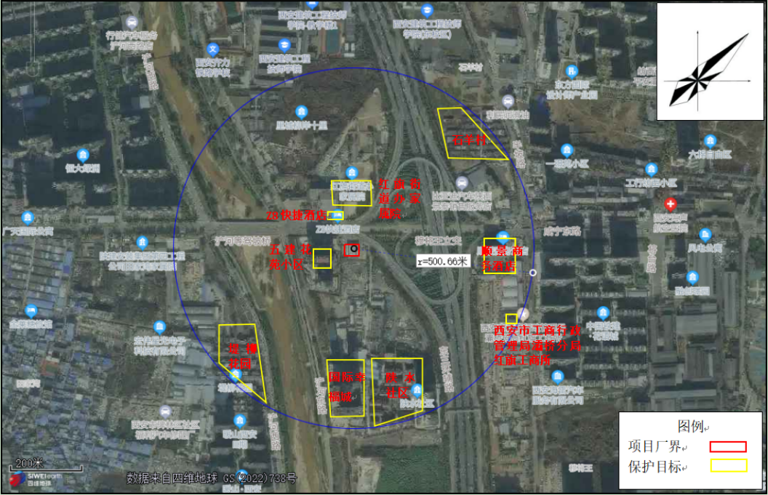
图3-1环境保护目标图
污染  物排  放控  制标  准 | 1、大气污染物排放标准  项目加油站运营期油气排放执行《加油站大气污染物排放标准》（GB20952-2020）标准限值。  表3-8大气污染物排放标准（单位：mg/m³）  要素分类 标准名称 标准限值 评价 对象  废气 《加油站大气污染物排放标准》（GB20952-2020）中相关规定 参数名称 浓度限值  气液比 1.0≤气液比≤1.2 加油油气回收系 统  液阻 通入氮气流量18.0L/min ≤40Pa  通入氮气流量28.0L/min ≤90Pa  通入氮气流量38.0L/min ≤155Pa  密闭性 大于等于表2规定的最小剩余压力限值  油气 25g/m³ 油气处理装置  非甲烷总烃 4.0mg/m³ 监控点处1小时 平均浓度值  2、水污染物排放标准  运营期废水排放执行《污水综合排放标准》（GB8978-1996）三级标准及《污水排入城镇下水道水质标准》（GB/T31962-2015）表1中A等级标准。  表3-9《污水排入城镇下水道水质标准》表1中A级标准  序号 控制项目 标准限值  1 总磷(mg/L) 8  2 总氮(mg/L) 70  3 氨氮(mg/L) 45  表3-10《污水综合排放标准》（GB8978-1996）三级标准  序号 控制项目 标准限值  1 pH 6-9  2 COD（mg/L） 500  3 BOD₅（mg/L） 300  4 SS（mg/L） 400  3、噪声排放标准  运营期厂界噪声执行《工业企业厂界环境噪声排放标准》（GB12348-2008）中的2类标准和4类标准（北侧临咸宁东路、东侧临东三环辅路执行4类标准，南厂界、西厂界执行2类标准）。  表3-11噪声排放标准  类别 标准限值（单位：dB（A））  昼间 夜间  东厂界 70 55  南厂界 60 50  西厂界 60 50  北厂界 70 55  标准名称 《工业企业厂界环境噪声排放标准》（GB12348-2008）  4、固体废物排放标准  一般固体废物执行《一般工业固体废物贮存和填埋污染控制标准》（GB18599-2020）；危险废物排放执行《危险废物贮存污染控制标准》（GB18597-2023）中相关要求。
总量  控制  指标 | 根据本项目污染物排放总量，建议其总量控制指标按以下执行：  1、水污染物总量控制指标  本项目废水排放量为446.76m³/a，最终经市政管网排入西安市第三污水处理厂。  经核算，本项目水污染总量指标为COD_{Cr}：0.152t/a、氨氮：0.011t/a，本项目所在地属于西安市第三污水处理厂纳污范围，西安市第三污水处理厂的污染物已纳入总量控制。  2、大气污染物总量控制指标  根据关于印发《“十三五”主要污染物总量控制规划编制指南》的通知（环办〔2015〕97号）和《国务院关于印发大气污染防治行动计划的通知》（国发〔2013〕37号）：“十三五”期间国家对COD、氨氮、二氧化硫、氮氧化物、挥发性有机物等主要污染物实行排放总量控制计划管理。项目无工业粉尘、SO₂、NO_{X}产生和排放，本项目大气污染总量指标为非甲烷总烃：2.713t/a，具体以当地环保部门要求为准。

四、主要环境影响和保护措施
施工  期环  境保  护措  施 | 根据现场调查，本项目已全部建设完成，故不再对施工期环境影响进行分析评价。
运营  期环  境影  响和  保护  措施 | 1、废气  （1）源强  ①储油、卸油、加油过程中挥发的非甲烷总烃  项目非甲烷总烃主要包括卸油工序、储油工序及加油机作业产生的油气。根据加油站多年的经验及类比其他加油站项目，油气回收系统分为一次油气回收系统（大呼吸即卸油油气回收，回收效率可达到95%）、二次油气回收系统（加油枪油气回收，回收效率可以达到95%）、三次油气回收系统（小呼吸油气排放回收，油气回收效率为93%）。  本项目加油站已建成，正常运营。加油站现状监测的三次油气回收的监测数据受监测时的环境条件（温度、湿度、大气压等）及监测人员操作的影响较大，数据不稳定性较强，只能用作判断油气浓度是否达标（≤25g/m³），若按照现状监测核算出污染物排放量，核算出的数据波动性极大，没有规律性，且核算的仅为储油时的污染物排放量。因此，本项目油气挥发量参照《中国加油站VOC排放污染现状及控制》（沈旻嘉，2006年8月）中排放因子计算。  本项目运行期非甲烷总烃类气体产生总量见下表。  表4-1烃类气体排放指标表  燃油种类 活动过程 排放因子（kg/t）  汽油设施 储油罐小呼吸损失 0.16  加油过程的挥发排放 2.49  卸油过程的损失 2.3  总计 4.95  柴油设施 储油罐小呼吸损失 /  加油过程的挥发排放 0.048  卸油过程的损失 0.027  总计 0.075  注：参考《中国加油站VOC排放污染现状及控制》（沈旻嘉，2006年8月），除北京外其他省份VOC排放因子。  表4-2本项目废气产生及排放表  项目 排放系数（kg/t） 年销售量（t/a） 气体产生量 （t/a） 回收率 气体排放量（t/a）  卸油工序 汽油 2.3 9700 22.31 95% 1.123  柴油 0.027 3600 0.097 / 0.097  储油工序 汽油 0.16 9700 1.552 93% 0.11  柴油 / 3600 / / 0  加油工序 汽油 2.49 9700 24.153 95% 1.21  柴油 0.048 3600 0.173 / 0.173  小计 汽油 48.015 / 2.443  柴油 0.27 / 0.27  / 48.285 / 2.713  ②车辆汽车尾气  车辆进出加油站时，怠速及慢速（≤5km/h）状态下汽车尾气排放量较大，主要包括排气管尾气、曲轴箱漏气、油箱和化油箱等燃料系统的泄漏等，排放主要污染物有CO、NO_{x}和THC。由于车辆在加油时停留时间短，汽车尾气废气易于扩散且排放量相对较小，因此项目进出汽车尾气排放对周围环境影响较小。  （2）项目现状监测  ①厂界无组织废气现状监测  本项目加油站处于营业状态，根据加油站站区厂界大气污染源自行监测报告（监测时间1天，监测期间加油站正常运营），项目各加油站污染源周界上风向、下风向无组织非甲烷总烃监测结果见下表。  表4-3非甲烷总烃监测结果（单位：mg/m³）  监测项目 采样 日期 监测点位 检测结果（mg/m³） 标准限值 达标情况  第1次 第2次 第3次 第4次 平均值  非甲烷总烃 2023.5.24 上风向1# 0.75 0.84 1.01 0.91 1.01 4.0 达标  下风向2# 1.14 1.20 1.48 1.33 1.48 达标  下风向3# 1.50 1.63 1.82 1.74 1.82 达标  下风向4# 1.17 1.24 1.41 1.36 1.41 达标  监测结果表明，本项目正常运营的各加油站周界上风向及下风向的无组织非甲烷总烃浓度均满足《加油站大气污染物排放标准》（GB20952-2020）中标准值4.0mg/m³的要求，可达标排放，项目运营期对周围大气环境产生影响较小。  ②三次油气回收系统现状监测  本项目加油站设置有三次油气回收装置，排放口高度均大于4米 。根据加油站自行监测报告，油罐油气回收设备出气口（油气回收装置排放出口）非甲烷总烃监测结果见下表。  表4-4油气回收装置排放口非甲烷总烃监测结果（单位：mg/m³）  监测项目 采样 日期 监测点位 检测结果（mg/m³） 标准限值 达标情况  第1次 第2次 第3次 第4次 平均值  非甲烷总烃 2023.5.24 油气回收系统处理装置排放口 2.38 2.52 2.79 2.91 2.65 ≤25 达标  ③二次油气回收系统现状监测  根据加油站自行监测报告，本项目加油站的二次油气回收系统气液比满足《加油站大气污染物排放标准》（GB20952-2020）中1.0-1.2的要求限值；回收管线液阻检测值小于《加油站大气污染物排放标准》（GB20952-2020）表1规定的最大压力限值；密闭性压力检测值大于等于《加油站大气污染物排放标准》（GB20952-2020）表2规定的最小剩余压力值。  （3）废气达标排放及影响分析  加油站的废气污染物主要为非甲烷总烃，根据前述计算及监测数据，项目产生的非甲烷总烃经一次、二次、三次油气回收装置回收处理后，非甲烷总烃的无组织排放浓度可以满足《加油站大气污染物排放标准》（GB20952-2020）中的无组织排放要求；经储油三次油气回收装置回收处理后，非甲烷总烃的有组织排放浓度可以满足《加油站大气污染物排放标准》（GB20952-2020）的限值要求；进出车辆汽车尾气易于扩散且排放量相对较小；因此，项目营运期对周围环境影响较小。  （4）监测要求  根据《排污许可证申请与核发技术规范储油库、加油站》（HJ1118-2020）表8要求，本项目运营后应定期委托有资质环境监测单位对废气开展污染源监测，以便及时掌握产排污规律，加强污染治理。项目运营期环境监测计划见下表。  表4-5废气监测内容及计划一览表  监测点位 监测项目 监测频次 控制标准  企业边界（上风向1个，下风向3个） 非甲烷总烃 1次/年 《大气污染物综合排放标准》（GB16297-1996）表2无组织排放标准及《加油站大气污染物排放标准》（GB20952-2020）中相关规定  油气处理回收装置排气口 非甲烷总烃 1次/年  （5）治理方式可行性分析  本项目设置有卸油油气回收系统、加油油气回收系统、油气回收处理装置。在油罐车采用封闭式卸油方式，油罐车卸下一定数量的成品油，就需吸入大致相等的气体补气，而加油站内的埋地油罐也因注入油品而向外排出相当数量的油气，此油气经过导管重新输回油罐车内，完成油气循环的卸油过程。当加油机向汽车油箱发油时，以油气回收真空泵做辅助动力，通过油气回收加油枪、比例调节阀、拉断阀、同轴胶管、油气分离接头、油气回收管线等把汽车油箱里产生的油气收集到地下储油罐内。油气回收装置采用膜分离法对加油油气回收系统的油气以及油罐内挥发的油气进行回收处理。对照《排污许可证申请与核发技术规范储油库、加油站》（HJ1118-2020）中列出的废气污染防治可行技术，属于废气污染防治可行技术。  综上，本项目废气治理方式可行。  2、废水  （1）产排污环节、类别、污染物种类、污染物产生浓度和产生量  项目运营期洗车废水重复利用不外排；排放废水主要为员工和顾客生活污水。日排放污水量为1.224m³，废水量共计446.76m³/a，主要污染物为COD、BOD₅、氨氮、SS、总磷、总氮。  依据典型生活污水水质类别，并结合本项目特点，确定本项目污染物产生浓度分别为COD400mg/L、BOD₅200mg/L、SS300mg/L、氨氮25mg/L，总磷5mg/L，总氮40mg/L。废水污染物产生情况见表4-6。  表4-6水污染物产生情况一览表  项目 COD BOD₅ SS NH₃-N 总磷 总氮  废水446.76m³/a 浓度（mg/L) 400 200 300 25 5 40  产生量（t/a） 0.179 0.089 0.134 0.011 0.002 0.018  （2）治理设施、废水排放量、污染物排放量和浓度、排放方式、排放去向、排放规律、排放口基本情况、排放标准。  ①废水排放情况  本项目加油站设有1座化粪池（V=10m³）对生活污水进行处理。污染物排放情况如下表4-7所示。  表4-7生活污水排放情况  项目 COD BOD₅ SS NH₃-N 总磷 总氮  化粪池处理效率（%） 15 10 30 / / /  生活污水446.76m³/a 浓度（mg/L) 340 180 210 25 5 40  排放量（t/a） 0.152 0.08 0.094 0.011 0.002 0.018  由表4-7可知，生活污水经化粪池处理后，各项污染物浓度指标满足《污水排入城镇下水道水质标准》（GB/T31962-2015）A等级标准，生活污水进入市政污水管网后排入西安市第三污水处理厂进行后续处理。  ②排放方式及去向  本项目产生污水为间接排放，站内生活污水经化粪池处理后排入西安市第三污水处理厂进行处理。  ③排放口基本情况  本项目废水排放口基本情况见下表。  表4-8废水间接排放口基本情况表  序 号 排放口编号 排放口地理坐标 废水排放量/（t/a） 排放去向 排放规律 间歇排放时段 受纳污水处理厂信息  经度 纬度 名称 污染物种类 国家或地方污染物排放 标准浓度限值/（mg/L）  1 DW001 109.05100644 34.25080937 446.76 城市污水处理厂 间断排放，排放期间流量稳定 不固定 西安市第三污水处理厂 COD 500  BOD₅ 300  SS 400  氨氮 45  TP 8  TN 70  （3）监测要求  本项目运营期环境监测计划见表4-9。  表4-9废水监测内容及计划一览表  类别 监测因子 监测点位 监测频次 控制标准  废水 COD、BOD₅、SS、NH₃-N、总磷、总氮 废水排放口 季度/次 《污水综合排放标准》（GB8978-1996）三级标准及《污水排入城镇下水道水质标准》（GB/T31962-2015）A等级标准  （4）治理方式可行性分析  本项目建有1座10m³化粪池，项目生活污水量为1.224m³/d，化粪池停留时间按1d计，则化粪池容积满足处理需求，故项目化粪池容积可行。  本项目洗车废水经中水回用过滤设备处理后重复利用不外排。中水回用过滤设备采用“混凝沉淀过滤”工艺进行处理，首先在废水中加入药剂PAC，使废水中颜色基本脱除，去除有害物质，降低50%左右的COD，然后进行沉淀，主要去除污水中的杂质、SS等，使出水得到进一步净化，沉淀出水输送至多介质过滤器进一步处理到非饮用水的标准后，可全部回用于洗车。沉淀池中的污泥经有资质单位定期清掏处理。  综上所述，在采取以上污水处理措施后，能够有效的减小废水对水环境的影响，项目采取的污水处理措施是合理可行的。  - 依托污水处理厂可行性分析  西安市第三污水处理厂位于西安市灞桥区席王街办南牛寺村以西，采用较为先进的污水处理工艺“改良型底曝氧化沟+滤布滤池过滤”，已建成运行，污水处理厂设计规模为：二级生物处理20万m³/d，再生水日处理能力处理5万m³/d。第三污水处理厂主要接纳浐河东西两岸和纺织城地区2509公顷范围内的工业废水和生活污水。第三污水处理厂污水排放执行的是《城镇污水处理厂综合排放标准》一级A标准。回用水经过混凝沉淀和砂滤等工序处理后送电厂作为冷却水使用。西安市第三污水处理厂进出水水质指标见下表。  表4-10西安市第三污水处理厂进出水水质单位：mg/L  指标 COD BOD SS NH₃-N TN TP  进水水质 500 250 400 40 52 5  出水水质 ≤50 ≤10 ≤10 ≤5 ≤15 ≤0.5  本项目在西安市第三污水处理厂收水范围内，本项目污水经化粪池处理后，进入配套市政污水管网，最后进入西安市第三污水处理厂集中处理。本项目废水最大日排放量为1.224m³，远小于西安市第三污水处理厂处理规模20万m³/d，目前西安市第三污水处理厂日进水量为2.4万m³/d，有足够的余量接纳本项目废水，不会对污水处理厂的进水水质、水量及处理能力造成冲击。因此，项目生活废水依托西安市第三污水处理厂可行。  3、噪声  （1）噪声现状  本项目运营期噪声来源主要为加油机、潜油泵等运转时所产生的噪声以及进出车辆噪声，噪声源强在60-80dB（A）之间。  本项目已建成，处于正常运营状态，中国石油天然气股份有限公司陕西西安销售分公司委托陕西中天环保科技有限公司于2023年4月19日对厂界噪声进行了监测，监测时生产设备及环保设备等产噪设备均正常运行。监测结果如下。  表4-11各厂界噪声监测结果统计表单位：dB（A）  点位 监测 位置 2023.04.19 标准值 达标情况  昼间 夜间 昼间 夜间 昼间 夜间  1# 东厂界 57 47 70 55 达标 达标  2# 南厂界 54 46 60 50 达标 达标  3# 西厂界 56 45 60 50 达标 达标  4# 北厂界 58 48 70 55 达标 达标  从监测结果可以看出，项目正常生产，东厂界、北厂界噪声昼、夜间监测值均满足《工业企业厂界环境噪声排放标准》（GB12348-2008）中4类标准要求，南厂界和西厂界噪声昼、夜间监测值均满足《工业企业厂界环境噪声排放标准》（GB12348-2008）中2类标准要求。因此，项目运营期间，设备噪声对周边环境影响较小。  （2）自行监测要求  项目噪声监测计划为每季度对厂界噪声进行一次监测，详见下表。  4-12噪声自行监测方案  类别 监测因子 监测点位 监测频次 控制标准  噪声 厂界 Leq[dB(A)] 东、南、西、北侧各设置1个监测点位 1次/季度 《工业企业厂界环境噪声排放标准》（GB12348-2008）中的2类及4类标准  4、固体废弃物  本项目固体废物主要为生活垃圾、含油废渣、含油棉纱、手套、污泥以及废高分子膜。  （1）生活垃圾  本项目定员21人，根据建设单位提供资料，年生活垃圾产生量为3.83t/a，生活垃圾采取垃圾桶集中收集，当地环卫部门定期清运。  （2）油罐残渣  根据建设单位提供资料，加油站油罐清洗作业每10年清洗1次，每次产生油罐残渣约为0.05t/10a，其主要成分为机械杂质、石油类、水等。废物类别为HW08废矿物油，废物代码900-221-08，危险特性为毒性及易燃性。油罐残渣委托专业的清理公司清罐并全部带走处置。因清罐时间间隔较长，本项目加油站暂无清罐协议，故本次环评要求加油站每次清罐必须由具有资质的清罐单位清理并妥善处置油罐残渣。  （3）含油棉纱、手套  项目运营期间会定期产生含油棉纱、手套等，产生量约为0.005t/a，危险废物类别/代码为900-041-49，含油棉纱、手套暂存于危险废物贮存点，交由陕西新天地固体废物综合处置有限公司统一处理。  （4）废高分子膜  加油站采取膜分离技术进行油气回收会产生废高分子膜，根据加油站提供资料，高分子膜为0.02t/a，2年更换一次，废高分子膜的产生量约为0.01t/a，废物类别为HW49，废物代码为900-041-49。废高分子膜暂存于危险废物贮存点，与含油废渣、含油棉纱、手套等一同交由陕西新天地固体废物综合处置有限公司统一处理。  （5）污泥  项目洗车台中水回用设施在运行过程中会产生一定的污泥，根据建设单位提供资料，沉淀池污泥产生量为0.7t/a，由于洗车台污泥主要存在浮油、油渣等有害物质，属于《国家危险废物名录》（2021年版）中的HW08废矿物油与含废矿物油废物（废物代码900-210-08），由有资质单位西安穿山甲管道疏通有限公司定期清掏外运处置。  本项目加油站已按照《危险废物污染防治技术政策》（环发〔2001〕199号）和《危险废物贮存污染控制标准》（GB18597-2023）中相关要求，设置了危险废物贮存点。本项目固体废物产生及处置情况见下表。  表4-13本项目固体废物汇总表  序号 名称 产生工序 固体废物类别 固体废物代码 产生量 主要成分 处置方式 危险特性  1 生活垃圾 职工生活 99 351-999-99 3.83t/a / 交由环卫部门统一处置。 /  2 油罐残渣 部件更换、日常保养 HW08 900-221-08 0.05t/次 石油类、SS、氧化铁 储油罐清洗委托专业的清理公司清罐并全部带走处置，站内不暂存。 T，I  3 含油棉纱、手套 部件更换、日常保养 HW49 900-041-49 0.005t/a 汽油，柴油 暂存于危险废物贮存点，交由陕西新天地固体废物综合处置有限公司统一处理。 T，I  4 废高分子膜 油气回收装置 HW49 900-041-49 0.01t/a 高分子膜 T  5 污泥 洗车 HW08 900-210-08 0.7t/a 浮油、油渣、SS 由西安穿山甲管道疏通有限公司定期清掏外运处置。 T，I  危险废物管理要求：  ①危险废物存入贮存设施前应对危险废物类别和特性与危险废物标签等危险废物识别标志的一致性进行核验，不一致的或类别、特性不明的不应存入。  ②应定期检查危险废物的贮存状况，及时清理贮存设施地面，更换破损泄漏的危险废物贮存容器和包装物，保证堆存危险废物的防雨、防风、防扬尘等设施功能完好。  ③作业设备及车辆等结束作业离开贮存设施时，应对其残留的危险废物进行清理，清理的废物或清洗废水应收集处理。  ④贮存设施运行期间，应按国家有关标准和规定建立危险废物管理台账并保存。  ⑤贮存设施所有者或运营者应建立贮存设施环境管理制度、管理人员岗位职责制度、设施运行操作制度、人员岗位培训制度等。  ⑥贮存设施所有者或运营者应依据国家土壤和地下水污染防治的有关规定，结合贮存设施特点建立土壤和地下水污染隐患排查制度，并定期开展隐患排查；发现隐患应及时采取措施消除隐患，并建立档案。  ⑦贮存设施所有者或运营者应建立贮存设施全部档案，包括设计、施工、验收、运行、监测和环境应急等，应按国家有关档案管理的法律法规进行整理和归档。  贮存点环境管理要求：  ①贮存点应具有固定的区域边界，并应采取与其他区域进行隔离的措施。  ②贮存点应采取防风、防雨、防晒和防止危险废物流失、扬散等措施。  ③贮存点贮存的危险废物应置于容器或包装物中，不应直接散堆。  ④贮存点应根据危险废物的形态、物理化学性质、包装形式等，采取防渗、防漏等污染防治措施或采用具有相应功能的装置。  ⑤贮存点应及时清运贮存的危险废物，实时贮存量不应超过3吨。  5、地下水、土壤  （1）污染源、污染物类型和污染途径  本项目运营期对地下水、土壤的污染源主要是输油管道、储罐发生破裂而导致的油品泄漏，污染物为油品，主要成分为石油类。污染物经土层运移至含水层进而下渗污染地下水，会对区域土壤及地下水造成影响。  （2）地下水、土壤环境影响分析  ①正常工况对地下水环境影响分析  本项目污染物对地下水的影响主要是主要为输油管道、储罐发生破裂、油品泄漏，污染物经土层运移至含水层进而污染地下水和土壤。储油罐和输油管道泄漏或渗漏会对地下水及土壤环境产生较大的影响。油品泄漏或渗漏产生的主要污染物为石油类，若污染物进入含水层，会使地下水水体受到污染，水质变差，进入水体的污染物浓度较低，通过地下水水体自净能力，污染物会在较短时间内被降解。因此正常工况下，污染物不会对区域地下水及土壤环境产生影响。  该项目污染源主要为储罐区及输油管道。本项目主要地下水环境影响为输油管道、储罐发生破裂，油品泄漏时经土层渗透污染地下水。储油罐和输油管线泄漏或渗漏会对地下水产生严重污染，会使地下水产生严重异味，无法饮用，并具有较强的致畸、致癌性，且由于这种渗漏必然穿过较厚的土壤层，使土壤层中吸附了大量的燃料油，土壤层吸附的燃料油不仅会造成植物生物的死亡，而且土壤层吸附的燃料油还会随着地表水的下渗对土壤层的冲刷作用补充到地下水，这样尽管污染源得到及时控制，由于含水层的自净降解是一个长期的过程，达到地下水的完全恢复需要几十年甚至上百年的时间。  项目可能影响地下水的主要途径是：通过泄漏污染地下水，污染对象主要为浅部含水层，污染程度除受废水污染物化学成分、浓度及当地的降水、径流和入渗等条件影响外，还受地质结构、岩土成分、厚度、饱和和非饱和渗透性能以及对污染物的吸附滞留能力的影响。从污染源对地下水可能造成污染的方式方面考虑，上述可能的地下水影响区可分为两种，其一是短时的污染物外泄，其二是持续的污染物外泄。  a.短时污染物外泄：指工艺装置发生故障或检修时，短时间内出现污染物的跑、冒、滴、漏情况，这种情况一般可以及时发现，污染结果可控，在积极预防及处理情况下，不会对地下水环境产生严重影响。  b.持续污染物外泄：指污染物外泄时并不为人所知，污染物持续外泄渗漏（如储油罐底部出现破损，防渗措施也同时失效，造成污染物外渗到含水层），这种事故状态出现，一般较难直观发现或只有通过监测才能发现，外渗污染物会对地下水环境造成污染。由于项目储罐采用SF双层油罐，储油区采用水泥硬化等防渗措施，阻碍污染物进入含水层，不会对浅层地下水产生影响，更不会影响深部承压水。项目不直接取用地下水，通过采取合理的地下水防渗措施后，项目建设对项目区域地下水的影响很小。  ②非正常工况对地下水环境影响分析  非正常工况下，渗漏或泄漏的污染物进入地下水环境必须通过土壤层的传输，这就会导致土壤层中吸附大量的污染物，若地面径流下渗，就会加快土壤层中污染物迁移至含水层的速率，进一步加强了地下水的污染程度。其次由于降雨、输油管道、储罐防渗措施不足或非正常工况下，废油通过垂直渗透进入包气带，进入包气带的污染物在物理、化学和生物作用下，经吸附、转化、迁移和分解后输入地下水。因此，包气带是连接地面污染物与地下含水层的主要通道和过渡带，既是污染物媒介体，又是污染物的净化场所和防护层。如果石油类浓度较高，则地下水水质及土壤受到严重污染，水体自净能力土壤降解能力会被限制，需要通过很长时间来完成污染物的降解。油罐泄漏量较大会被及时发现并采取相应措施，对地下水和土壤环境造成的影响较小。  （3）污染防控措施  本项目加油站已进行了双层埋地油罐改造，罐底设砂垫层，顶部设钢筋混凝土地面，且油罐做加强级的防腐层，储油罐内、外壁间隙设渗漏检测立管，可人工检测和在线监测，保证油罐内、外壁任何部位岀现渗漏均能被发现。另外油罐设带有高液位报警功能的液位监测系统，可有效避免事故排放污染区域地下水和土壤。  油路管线采用双层管路，外层进行加强级防腐处理，并设立防泄漏检测立管和油气浓度报警器。由于同时采取防渗漏检查孔等渗漏溢出检测设施，可及时发现储油罐渗漏，即使发生泄漏，也在储罐和管线夹层中，不会对地下水、土壤造成污染现象，所以本项目对地下水、土壤环境影响较小。  为有效降低地下水、土壤环境污染的风险，做好地下水、土壤污染预防措施，应按照“源头控制、分区控制、污染监控、应急响应”的主动与被动防渗相结合的防渗原则。本项目采取的防治措施如下所述：  ①源头控制措施  项目根据国家现行相关规范加强环境管理，采取防止和降低污染物跑、冒、滴、漏的措施。正常运营过程中加强控制及处理机修过程中污染物跑、冒、滴、漏，同时应加强对防渗工程的检查，若发现防渗密封材料老化或损坏，应及时维修更换。  ②分区防渗措施  本项目已经根据要求进行分区防渗，防渗措施见下表。  表4-14项目防渗分区及相关防渗措施  防渗级别 防渗分区 防渗措施  重点防渗区 油罐区 油罐均为SF双层油罐，双层油罐自带渗漏检测立管。  卸油区、加油区 地面硬化，地面采取防渗措施。  管道 管道接缝要严实、结合牢固，不渗漏，管件、止水带和填缝板安装牢固，位置准确，管道材料做表面防腐、防锈蚀处理，减轻管道腐蚀造成的渗漏，并定期检查，确保消除跑冒滴漏现象。  重点防渗区：等效黏土防渗层Mb≥6.0m，渗透系数K≤1×10⁻⁷cm/s。  一般防渗区 化粪池 化粪池底部、侧面均采用防渗、防腐处理。  一般防渗区：等效黏土防渗层Mb≥1.5m，渗透系数K≤1×10⁻⁷cm/s。  简单防渗区 站房 一般地面硬化。  非防渗区 绿化带 /  （4）监测要求  本项目采取混凝土罐池及双层油罐的防渗措施。罐池采用防渗钢筋混凝土整体浇筑，并采用中性沙对防渗池进行回填，油罐均为SF双层油罐，自带渗漏检测立管，管道表面做防腐、防锈蚀处理，因此项目发生油品泄漏的可能性较低，若有油品泄漏的情况发生也能立即采取措施以降低对地下水、土壤环境的影响。根据《排污单位自行监测技术指南储油库、加油站》（HJ1249-2022）中规定，项目可不进行地下水、土壤环境质量监测。根据《加油站地下水污染防治技术指南》中规定，处于地下水饮用水水源保护区和补给径流区外的加油站，可设一个地下水监测井；地下水监测井尽量设置在加油站内。  6、风险  （1）危险物质和风险源分布  ①风险调查  项目主要风险物质为汽油和柴油，其主要分布于储罐区和加油区。项目设备中的管道、连接器、过滤器、阀门和储罐等一旦出现损坏裂口，引起汽油的释放，将会导致火灾、爆炸、泄漏事故。项目主要环境风险源为储罐区。  ②风险潜势初判  根据《建设项目环境风险评价技术导则》HJ169-2018附录C，根据以下公式计算并判断项目风险潜势。  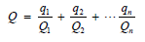  式中：q₁，q₂，……，q_{n}—每种危险物质的最大存在总量，t；  Q1，Q2，……，Qn—每种危险物质的临界量，t。  当Q＜1时，该项目环境风险潜势为I。  当Q≥1时，将Q值划分为：（1）1≤Q＜10；（2）10≤Q＜100；（3）Q≥100。  根据《建设项目环境风险评价技术导则》HJ169-2018附录B，油类物质（矿物油类，如石油、汽油、柴油等；生物柴油等）临界量为2500t，项目Q值确定见表4-15。  表4-15储罐区油品最大储存量一览表  涉及风险的物质 存放位置 数量 总容量 最大储量 最大密度 临界量 Q  汽油 汽油储罐 3个 110m³ 78.21t 790kg/m³ 2500t 0.0313  柴油 柴油储罐 2个 80m³ 56.88t 790kg/m³ 2500t 0.0228  合计 0.0541  注：油罐充装系数取0.9计算。  由上表可知，本项目Q=0.0541＜1，故该项目环境风险潜势为I。  ③评价等级  根据《建设项目环境风险评价技术导则》（HJ169-2018），环境风险评价工作等级划分见下表。  表4-16评价工作等级划分表  环境风险潜势 IV、IV⁺ III II I  评价工作等级 一 二 三 简单分析  项目风险潜势为I，故环境风险评价工作等级为简单分析。  （2）影响途径  本项目存在的环境风险主要是储油罐的事故泄漏，以及在物料的运输、仓储和生产过程中，如管理、操作不当或意外事故，都有可能造成火灾、爆炸等环境事故风险。泄漏扩散途径：成品油在储存和经营过程中，由于设备原因、管理原因，以及人为失误等造成管道、储罐、加油机、法兰、阀门等发生泄漏，泄漏物成品油经雨水管网、污水管网及地面渗漏的方式等流出加油站，对区域环境造成污染，对周围土壤、地下水、大气环境产生影响。地下水和土壤：储油罐和输油管线的泄漏或渗漏对地下水和土壤的污染较为严重。一旦地下水遭到成品油的污染，将使地下水产生严重异味，并具有较强的致畸癌性。同时由于这种渗透必然穿过较厚的土壤层，使土壤层中吸附大量的成品油，土壤层吸附的成品油不仅对土壤造成污染还会随着地表水的下渗对土壤层的冲刷补充到地下水，这样即使污染源得到及时控制，地下水的恢复需要几十年甚至上百年的时间。火灾、爆炸扩散途径：罐体发生火灾、爆炸，主要产生二氧化碳、一氧化碳和水，没有其他复杂的污染物，随着大气扩散，对周围大气环境产生影响。  - 环境风险防范措施及应急要求  - 风险防范措施  本项目为防止事故的发生，严格按照《汽车加油加气站设计与施工规范》（GB50156-2021）进行了设计与施工，采取了防范措施，其中主要包括：  ①本项目加油站已编制了安全现状评价报告，结论为加油站符合相关法律法规、标准规范要求，具备安全生产条件；本项目加油站已编制了安全事故应急预案，并已取得备案表。  ②本项目加油站已按有关规范设计设置了有效的消防系统，配套了相应的消防器材及应急设施，设专人管理；  ③本项目加油站防爆区电气设备、器材的选型、设计安装及维护均符合GB50058-2014《爆炸危险环境电力装置设计规范》的规定，根据安评报告主要包括以下内容：油罐车卸油采用密闭方式；加油机不得设置在室内；汽油罐与柴油罐通气管分开设置，管口高出地面4m，通气管直径大于50mm，且通气管应安装阻火器；油罐均地埋；油罐顶部覆土大于0.5m，油罐周围沙土填实，厚度大于0.5m；油罐采取防渗扩散保护措施、防满溢措施等。  ④油罐区卸油口设置静电接地报警装置；  ⑤在管沟敷设油品管道的始端、末端和分支处，设置防静电和防雷感应的联合接地装置；⑥本项目的土建结构设计单位在进行结构设计时，采取较大的抗震结构保险系数，增加了加油站的抗震能力；  ⑦减少管线接口，油罐的进出口管道采用金属软管连接等。  ⑧油罐采用双层储罐，输油管线采用双层管线，且设有漏油检测仪。  - 事故应急处理措施  本项目事故类型主要为泄漏引起的石油烃在大气中扩散以及火灾，为降低事故持续时间和事故危害，其事故应急处置措施如下：  - 油品泄漏应急处理措施  对发生泄漏的储罐，尽量将发生泄漏的储罐内的物料转移，在此基础上堵漏。若泵发生泄漏，可采取关闭进料阀门、停止作业、改变流程、局部循环、转移物料等方式，在切断物料来源后堵漏。同时需要迅速撤离泄漏污染区人员至安全区，并进行隔离，严格限制出入。切断火源。建议应急处理人员戴自给正压式呼吸器，需穿防静电工作服，戴防苯耐油手套。若小量泄漏则用砂土或其它惰性材料吸收。若大量泄漏，用防爆泵转移至槽车或专用收集器内回收。  B、火灾应急处理措施  ①首先应切断火势蔓延的途径，冷却和疏散受火势威胁的密闭容器和可燃物，控制燃烧范围，并积极抢救受伤和被困人员。  ②灭火剂可采用泡沫、干粉、二氧化碳，用水灭火无效。  ③喷水冷却容器，可能的话将容器从火场移至空旷处。  ④必须注意油品是否有沸溢、喷溅的征兆。一旦现场指挥发现危险征兆时应迅即作出准确判断，及时下达撤退命令，避免造成人员伤亡和装备损失。扑救人员看到或听到统一撤退信号后，应立即撤至安全地带。  ⑤迅速准备好堵漏材料，然后先用泡沫、干粉、二氧化碳或雾状水等扑灭地上的流淌火焰，为堵漏扫清障碍，其次再扑灭泄漏口的火焰，并迅速采取堵漏措施，堵住液体流淌和控制好周围着火源。  ⑥泄漏、火灾和爆炸等事故发生后，应立即向有关环境管理部门汇报情况，请求环境管理部门应急监测工作组进行应急监测；环境管理部门应急监测工作组应根据污染物的扩散速度和事件发生地的气象和地域特点，确定污染物扩散范围。根据监测结果，综合分析突发环境事件污染变化趋势，预测并报告突发污染事故的发展情况和污染物的变化情况，作为突发环境事件应急决策的依据。  - 风险管理  加油站建立了健全严格的管理制度。管理制度分为以下几个方面：  ①安排工作人员每日进行巡检，对处置装置运行状态、有无系统报警、进口压力、运行时间、加油现场及三次油气回收设施进行重点巡检。  ②加强油罐与管道系统的管理与维修，使整个油品储存系统处于密闭化，严格防止跑、冒、滴、漏现象发生。  ③明确每个工作人员在业务上、工作上与消防安全管理上的职责、责任。  ④对各类贮存容器、机电装置、安全设施、消防器材等，进行各种日常的、定期的、专业的防火安全检查，并将发现的问题落实到人、限期落实整改。  ⑤本项目区域内禁止吸烟和使用手机等无线电设施。  - 环境风险评价结论  根据加油站现有的风险防范措施、应急处理措施和风险管理制度，本项目加油站现有的防范措施可以满足要求。加油站在严格遵守安全评价和安全事故应急预案，以及现有的环境风险防范管理措施的前提下，发生事故的可能将进一步降低，项目环境风险是可以接受的。

五、环境保护措施监督检查清单
内容  要素 | 排放口（编号、  名称）/污染源 | 污染物项目 | 环境保护措施 | 执行标准
大气环境 | 储罐小呼吸损失 | 非甲烷总烃 | 油气回收系统  （三级油气回收系统） | 《大气污染物综合排放标准》（GB16297-1996）中二级标准和《加油站大气污染物排放标准》（GB20952-2020）标准要求
 | 卸油作业损失 | 非甲烷总烃
 | 加油作业损失 | 非甲烷总烃
 | 汽车尾气 | CO、HC、NOx | 加强管理 | /
地表水环境 | 生活污水 | COD、BOD₅、SS、NH₃-N、总磷、  总氮 | 经化粪池处理后排入西安市第三污水处理厂进行处理 | 《污水综合排放标准》（GB8978-  1996）三级标准及《污水排入城镇下水道水质标准》（GB/T31962-2015）A等级标准
声环境 | 加油机等 | 设备噪声 | 设备减振、隔声处理 | 《工业企业厂界环境噪声排放标准》（GB12348-2008）2类和4类排放限值标准
电磁辐射 | / | / | / | /
固体废物 | ①储油罐清洗施工委托资质单位实施，清洗后的含油废渣交由资质单位统一处理，站内不暂存；  ②含油棉纱、手套及废高分子膜：暂存于危废暂存柜，交由陕西新天地固体废物综合处置有限公司统一处理；  ③污泥：由有资质单位定期清掏外运处置；  ④生活垃圾：采取分类垃圾桶收集，由环卫部门每日清运。
土壤及地下水  污染防治措施 | 采取地面硬化，采用双层油罐，设置在线监测渗漏检测仪和高液位报警液位计，按照分区防渗措施进行防渗。
环境风险  防范措施 | 设置灭火器、消防沙、灭火毯等消防设施；油罐进行防雷接地；设置消防及火灾报警系统；加油站设立严禁打手机和明火的警告牌。柴油与汽油储罐区进行防渗、储罐采用双层罐体；油罐周围沙土填实，油罐采取防渗扩散保护措施、防满溢措施；油罐车卸油采用密闭方式；已在可能发生成品油挥发及泄漏积聚的场所，设置可燃气体报警装置等。
其他环境  管理要求 | 项目由加油站经理主管环境保护工作，对项目的各项环保设施的运行情况进行管理检查，及时发现、解决问题，保证环保设备运转正常，对各种环保设施进行定期维护和维修，并建立相应的管理监督制度。  管理职责：  ①贯彻执行国家、省级、地方各项环保政策、法规、标准，根据加油站的实际情况，  编制环境保护规则和实施细则，组织实施，监督执行。  ②建立企业污染档案，定期委托监测部门进行项目废气和噪声和地下水的监测，掌握项目污染动态，严格按照排污许可自行监测要求进行监测，为环境管理和污染防治提供科学依据。  ③定期进行环境管理人员的环保知识培训，定期进行安全环保宣传教育工作。按照突发环境应急预案要求组织员工认真学习、培训和演练。对所有员工定期进行应急演练，掌握事故后处置的知识，并能在事故发生后，按照预案要求及时、有序、高效地组织应急救援工作，紧急疏散人员，采取措施防止污染扩展影响到周围环境，将事故损失和社会区域危害减少到最低程度，维护社会稳定，保障公众生命健康和财产安全，保护当地环境，促进社会全面、协调、可持续发展。  ④对固体废物必须制定严格的管理制度，注意保持各垃圾堆放点的环境卫生。  ⑤做好常规环境统计工作，掌握各项治理设施的运行状况。  ⑥环评完成后，应按照国家规定的标准与程序，对配套建设的环境保护设施进行验收，编制报告并依法向社会公开。  ⑦项目环评完成后，应按照国家规定的标准与程序，进行验收工作。

六、结论
从环境影响角度分析，该项目环境影响可行。

附表

建设项目污染物排放量汇总表
项目  分类 | 污染物名称 | 现有工程  排放量（固体废物产生量）① | 现有工程  许可排放量  ② | 在建工程  排放量（固体废物产生量）③ | 本项目  排放量（固体废物产生量）④ | 以新带老削减量  （新建项目不填）⑤ | 本项目建成后  全厂排放量（固体废物产生量）⑥ | 变化量  ⑦
废气 | 非甲烷总烃 | / | / | / | 2.713t/a | / | 2.713t/a | +2.713t/a
废水 | COD | / | / | / | 0.152t/a | / | 0.152t/a | +0.152t/a
 | BOD₅ | / | / | / | 0.08t/a | / | 0.08t/a | +0.08t/a
 | SS | / | / | / | 0.094t/a | / | 0.094t/a | +0.094t/a
 | NH₃-N | / | / | / | 0.011t/a | / | 0.011t/a | +0.011t/a
 | 总磷 | / | / | / | 0.002t/a | / | 0.002t/a | +0.002t/a
 | 总氮 | / | / | / | 0.018t/a | / | 0.018t/a | +0.018t/a
一般  固体废物 | 生活垃圾 | / | / | / | 3.83t/a | / | 3.83t/a | +3.83t/a
危险废物 | 油罐残渣 | / | / | / | 0.05t/10a | / | 0.05t/10a | +0.05t/10a
 | 含油棉纱、手套 | / | / | / | 0.005t/a | / | 0.005t/a | +0.005t/a
 | 废高分子膜 | / | / | / | 0.01t/a | / | 0.01t/a | +0.01t/a
 | 污泥 | / | / | / | 0.7t/a | / | 0.7t/a | +0.7t/a
注：⑥=①+③+④-⑤；⑦=⑥-①

